ESTADOS FINANCIEROS CONSOLIDADOS DEL PODER EJECUTIVO

Las notas a los Estados Financieros Consolidados del Poder Ejecutivo correspondientes al periodo enero-septiembre 2022, están estructuradas y elaboradas de conformidad con el artículo 46, fracción I; inciso g), y 49 de la Ley General de Contabilidad Gubernamental, así como a la normatividad emitida por el Consejo Nacional de Armonización Contable (CONAC), y el artículo 13 inciso II), de la Ley de Fiscalización Superior y Rendición de Cuentas para el Estado de Oaxaca, con los siguientes apartados:

* Notas de Desglose.
* Notas de Memoria.
* Notas de Gestión Administrativa.

Con base en el Acuerdo por el que se reforma la Norma en materia de consolidación de Estados Financieros y demás información contable, emitida por el Consejo Nacional de Armonización Contable (CONAC), el Gobierno del Estado de Oaxaca eliminó los saldos de los registros contables de las transacciones entre las unidades institucionales sujetas a consolidar tomado en consideración lo dispuesto en la Clasificación Administrativa actualizada.

Las cuentas que se consolidan son:

**ACTIVO**

* Rubro
  + Derechos a Recibir Efectivo y Equivalentes
    - Cuenta
      * Deudores Diversos por Cobrar a Corto Plazo
      * Deudores por Anticipos de la Tesorería a Corto Plazo
      * Préstamos Otorgados a Corto Plazo

**PASIVO**

* Rubro
  + Cuentas por Pagar a Corto Plazo
    - Cuenta
      * Otras Cuentas por Pagar a Corto Plazo

**Notas de Desglose:**

**Activo**

El activo se compone de los fondos, valores, derechos y bienes cuantificados en términos monetarios, los cuales controla y dispone el Poder Ejecutivo para la prestación de servicios públicos, este se integra como sigue:

**Circulante.**

**Al Estado de Situación de Financiera del Poder Ejecutivo Consolidado**

**Nota 1.- Efectivo y Equivalentes.**

Este rubro representa la disponibilidad que tiene el Poder Ejecutivo para realizar pagos a corto plazo a prestadores de bienes y servicios, y por retenciones de Impuestos a enterar a los Servicios de Administración Tributaria (SAT) de la Secretaria de Hacienda Y Crédito Público por concepto de honorarios y sueldos y salarios.

Esta disponibilidad al cierre del periodo enero-septiembre 2022, se encuentra integrada de la siguiente manera:

**(Pesos)**

|  |  |  |
| --- | --- | --- |
| **Concepto** | **2022** | **2021** |
| Efectivo | 703,996 | 1,012,879 |
| Bancos/Tesorería | 2,403,173,997 | 2,396,207,120 |
| Bancos/Dependencias Y Otros | 440,958,772 | 475,051,15 |
| Inversiones Temporales (Hasta 3 Meses) | 2,484,951,963 | 1,446,183,284 |
| **Suma** | **5,329,788,728** | **4,318,454,441** |

**Nota 2.- Derechos a Recibir Efectivo y Equivalentes.**

Este rubro del Poder Ejecutivo se integra del saldo de Cuentas por Cobrar y Deudores Diversos a Corto plazo, por Derechos a Recibir Efectivo y Equivalentes que tienen los entes públicos que lo conforman y los cuales al cierre del periodo enero-septiembre de 2022 y 2021 se encuentran integrados de:

**(Pesos)**

|  |  |  |
| --- | --- | --- |
| **Concepto** | **2022** | **2021** |
| Cuentas por Cobrar a Corto Plazo | 0 | 125,096,755 |
| Deudores Diversos por Cobrar a Corto Plazo | 33,938,898 | 3,042,811,128 |
| Ingresos por Recuperar a Corto Plazo | 491,772,828 | 837,385,245 |
| Deudores por Anticipos de la Tesorería a Corto Plazo | 987,639,166 | 691,654,088 |
| Préstamos Otorgados a Corto Plazo | 324,186,564 | 585,214,408 |
| Otros Derechos a Recibir Efectivo o Equivalentes a CP | 279,852,899 | 3,551,898,912 |
| **Suma** | **5,681,024,111** | **8,834,060,536** |

**Nota 3.- Derechos a Recibir Bienes y Servicios.**

El rubro de Derechos a Recibir Bienes o Servicios corresponde a anticipos otorgados a proveedores y contratistas para la ejecución de obra pública en proceso que tienen los entes públicos que conforman el Poder Ejecutivo y cuyo saldo al cierre del periodo enero-septiembre de 2022 y 2021, se encuentra integrado de:

**(Pesos)**

|  |  |  |
| --- | --- | --- |
| **Concepto** | **2022** | **2021** |
| Anticipo a Proveedores por Adquisición de Bienes y Prestación de Servicios a Corto | 24,459,285 | 24,464,913 |
| Anticipo a Contratistas por Obras Públicas a CP | 205,660,159 | 218,303,719 |
| **Suma** | **230,119,445** | **242,768,632** |

**No Circulante.**

**Nota 4.- Inversiones Financieras a Largo Plazo.**

Del activo no circulante el rubro consolidado de Inversiones Financieras a Largo Plazo Consolidado, el saldo al cierre del periodo enero-septiembre de 2022 y 2021, son exclusivos del Poder Ejecutivo, el cual tiene invertido en títulos, valores y demás instrumentos financieros, recuperables en un plazo mayor de doce meses, como se muestra a continuación:

**(Pesos)**

|  |  |  |
| --- | --- | --- |
| **Concepto** | **2022** | **2021** |
| Fideicomisos, Mandatos y Análogos | 651,066,726 | 742,031,271 |
| **Suma** | **651,066,726** | **742,031,271** |

**Nota 5.- Bienes Inmuebles, Infraestructura y Construcciones en Proceso.**

Este rubro dentro del activo no circulante representa el valor de los Bienes Inmuebles, así como el valor de Infraestructura y Construcciones que se encuentran en proceso de ejecución y otros conceptos de los entes públicos que conforman el Poder Ejecutivo, cuya valuación es en base al costo histórico y que al cierre del periodo enero-septiembre de 2022 y 2021, se integran de la siguiente forma

**(Pesos)**

|  |  |  |
| --- | --- | --- |
| **Concepto** | **2022** | **2021** |
| Terrenos | 3,716,183,722 | 2,823,557,511 |
| Edificios No Habitacionales | 4,325,632,139 | 4,102,253,938 |
| Construcciones en Proceso en Bienes de Dominio Público | 7,293,901,151 | 6,942,852,798 |
| Construcciones en Proceso en Bienes Propios | 68,708,160 | 208,903,235 |
| **Suma** | **15,404,425,173** | **14,077,567,481** |

Como resultado de las acciones de depuración de obras en proceso de ejercicios anteriores, determinadas por el Consejo Estatal de Armonización Contable del Estado de Oaxaca se observa una disminución en este rubro, acción que contribuye a mejorar la presentación de la información financiera del Gobierno del Estado.

**Nota 6.-Bienes Muebles.**

Dentro del activo no circulante este rubro refleja el valor de los bienes muebles que poseen los entes públicos que conforman el Poder Ejecutivo, integrándose de mobiliario y equipo de administración, mobiliario y equipo educacional y recreativo, equipo e instrumental médico y de laboratorio, vehículos y equipo de transporte, maquinaria, otros equipos y herramientas y colecciones, obras de arte y objetos valiosos, etc., los cuales son necesarios para la operatividad de los mismos, su valuación se basa al costo histórico, el saldo que integra el rubro al cierre del periodo enero-septiembre de 2022 y 2021, se detalla a continuación:

**(Pesos)**

|  |  |  |
| --- | --- | --- |
| **Concepto** | **2022** | **2021** |
| Mobiliario y Equipo de Administración | 546,190,120 | 618,288,439 |
| Mobiliario y Equipo Educacional y Recreativo | 177,599,610 | 184,323,442 |
| Equipo e Instrumental Médico y de Laboratorio | 18,553,822 | 18,464,396 |
| Vehículos y Equipo de Transporte | 1,076,960,512 | 1,185,351,533 |
| Equipo de Defensa y Seguridad | 159,553,331 | 159,591,559 |
| Maquinaria, Otros Equipos y Herramientas | 341,832,472 | 360,178,893 |
| Colecciones, Obras de Arte y Objetos Valiosos | 56,398,858 | 36,088,089 |
| Activos Biológicos | 30,000 | 239,300 |
| **Suma** | **2,377,118,723** | **2,562,525,651** |

**Nota 7.-Activos Intangibles.**

El saldo de este rubro representa el valor de los bienes intangibles propiedad del Poder Ejecutivo por concepto de software y licencias por el uso de los derechos.

El saldo de estos activos se integra al cierre del periodo enero-septiembre de 2022 y 2021, de:

**(Pesos)**

|  |  |  |
| --- | --- | --- |
| **Concepto** | **2022** | **2021** |
| Software | 141,493,230 | 141,825,901 |
| Patentes, Marcas Y Derechos | 1,405,158 | 245,158 |
| Licencias | 29,508,872 | 20,183,760 |
| **Suma** | **172,407,261** | **162,254,819** |

**Pasivo.**

Es el conjunto de cuentas que permite el registro de las obligaciones contraídas por el Poder Ejecutivo, para el desarrollo de sus funciones y la prestación de los servicios públicos. Al cierre del periodo enero-septiembre de 2022, los estados financieros reflejan principalmente pasivo circulante o corto plazo, es decir, aquellas obligaciones en que la exigibilidad de pago es menor a un año, así también, pasivo no circulante o a largo plazo que representa las obligaciones con vencimiento posterior a un año.

**Circulante**

**Nota 8.-Cuentas por Pagar a Corto Plazo.**

El saldo que conforma este rubro se integra de los registros por los compromisos contraídos por los entes públicos que conforman el Poder Ejecutivo, por concepto de adquisición de bienes de consumo e inventariables y por la contratación de servicios necesarios para su operatividad. Además, por las retenciones por servicios personales: cuotas, retenciones y contribuciones a favor de terceros, pensión alimenticia, 2 por ciento sobre nóminas de prestadores de servicios, ISSS, ISR por arrendamiento de inmuebles y otros conceptos.

Los saldos de las cuentas que integran este rubro al cierre del periodo enero-septiembre de 2022 y 2021, se desglosan de la siguiente manera:

**(Pesos)**

|  |  |  |
| --- | --- | --- |
| **Concepto** | **2022** | **2021** |
| Servicios Personales Por Pagar a Corto Plazo | 96,857,531 | 234,687,550 |
| Proveedores Por Pagar a Corto Plazo | 540,137,342 | 802,381,273 |
| Contratistas Por Obras Públicas Por Pagar a Corto Plazo | 145,666,327 | 543,629,992 |
| Transferencias Otorgadas Por Pagar a Corto Plazo | 0 | 0 |
| Intereses, Comisiones y Otros Gastos de la Deuda Pública por Pagar a Corto Plazo | 196,169,298 | 213,182,281 |
| Retenciones y Contribuciones Por Pagar a Corto Plazo | 0 | 1,174,172,444 |
| Otras Cuentas Por Pagar a Corto Plazo | 764,902,234 | 3,898,085,672 |
| **Suma** | **3,454,448,209** | **6,866,139,212** |

**Nota 9.- Porción a Corto Plazo de la Deuda Pública a Largo Plazo.**

Al cierre del periodo enero-septiembre de 2022 y 2021, la provisión de porción a corto plazo de la Deuda Pública corresponde al Poder Ejecutivo, como se muestra a continuación:

**(Pesos)**

|  |  |  |
| --- | --- | --- |
| **Concepto** | **2022** | **2021** |
| Porción a Corto Plazo de la Deuda Pública Interna | 33,437,742 | 43,410,173 |
| **Suma** | **33,437,742** | **43,410,173** |

**Nota 10.- Otros Pasivos a Corto Plazo.**

El saldo dentro del Poder Ejecutivo de las cuentas que conforman este rubro del pasivo representa el monto de los adeudos del Estado con terceros institucionales, que deberá pagar en un plazo menor o igual a doce meses.

Se integra al 30 de septiembre de 2022 y 2021 de la siguiente forma:

**(Pesos)**

|  |  |  |
| --- | --- | --- |
| **Concepto** | **2022** | **2021** |
| Ingresos Por Clasificar | 19,737,723 | 18,578,604 |
| Recaudación Por Participar | 158,259,838 | 334,107,335 |
| Otros Pasivos Circulantes | 1,776,779 | 2,208,005 |
| **Suma** | **179,774,340** | **354,893,945** |

**Nota 11.- Deuda Pública a Largo Plazo.**

El saldo de esta cuenta representa el monto de las obligaciones directas o contingentes derivadas de financiamiento a cargo del Estado dentro del Poder Ejecutivo. A continuación se presenta la integración de este rubro de enero-septiembre de 2022 y 2021:

**(Pesos)**

|  |  |  |
| --- | --- | --- |
| **Concepto** | **2022** | **2021** |
| Prestamos de la Deuda Pública Interna por Pagar a Largo Plazo | 15,431,872,678 | 14,352,547,023 |
| **Suma** | **15,431,872,678** | **14,352,547,023** |

**Nota 12.- Fondos y Bienes de Terceros en Garantía y/o en Administración a Largo Plazo.**

El saldo al 30 de septiembre de 2022 y 2021 de las cuentas que integra este rubro, representa el monto de los fondos y bienes propiedad de terceros, en garantía de cumplimiento de obligaciones contractuales o legales, en un plazo mayor de doce meses. A continuación, se presenta la integración de este rubro:

**(Pesos)**

|  |  |  |
| --- | --- | --- |
| **Concepto** | **2022** | **2021** |
| Fondos en Garantía a Largo Plazo | 19,869,349 | 19,521,732 |
| **Suma** | **19,869,349** | **19,521,732** |

**Nota 13.- Al Estado de Variación de la Hacienda Pública/Patrimonio**

Este Estado Consolidado muestra el monto de la Hacienda Pública/Patrimonio, con relación al Estado de Situación Financiera Consolidado del Poder Ejecutivo al cierre del periodo enero-septiembre de 2022 y 2021, se integra de la siguiente forma:

**(Pesos)**

|  |  |  |
| --- | --- | --- |
| **Concepto** | **2022** | **2021** |
| Hacienda Pública/Patrimonio Contribuido | 2,651,429,426 | 1,589,489,678 |
| Hacienda Pública/Patrimonio Generado | 6,832,763,533 | 6,608,680,259 |
| **Suma** | **9,484,192,959** | **8,198,169,937** |

**Al Estado de Actividades**

**Nota 14.-Resultados del Ejercicio (Ahorro / Desahorro)**

Este Estado financiero muestra dos agregados que corresponden a los entes públicos que conforman el Poder Ejecutivo, representados por los Ingresos y Otros Beneficios, así como los Gastos y Otras Perdidas, mostrando los conceptos del ingreso de acuerdo con la Ley de Ingresos y los Gastos con los conceptos del Clasificador por Objeto del Gasto, permitiendo determinar el resultado al cierre del periodo enero-septiembre de 2022 y 2021. Mismo que se muestra a continuación:

**(Pesos)**

|  |  |  |
| --- | --- | --- |
| **Concepto** | **2022** | **2021** |
| Resultados del Ejercicio (Ahorro / Desahorro) | 3,693,224,019 | 1,864,788,557 |
| **Suma** | **3,693,224,019** | **1,864,788,557** |

**Nota 15.- Al Estado de Flujos de Efectivo.**

El Estado de Flujos de Efectivo, muestra el análisis de los saldos inicial y final que figuran en la última parte del estado de Flujos de Efectivo, conformado por los elementos básicos de origen y aplicación de recursos, los cuales representan el rubro de Efectivo y Equivalentes mostrado en el Estado de Situación Financiera Consolidado como efectivo disponible del Poder Ejecutivo al cierre del periodo enero-septiembre de 2022 y 2021, mostrado de la siguiente manera:

**(Pesos)**

|  |  |  |
| --- | --- | --- |
| **Concepto** | **2022** | **2021** |
| Efectivo y Equivalentes al Final del Periodo | 5,329,788,728 | 4,318,454,441 |
| **Suma** | **5,329,788,728** | **4,318,454,441** |

**NOTAS DE MEMORIA**

De conformidad con los postulados contables las cuentas de orden se utilizan para registrar movimientos de valores que no afecten o modifiquen el Estado de Posición Financiera y su fin es para fines de recordatorio contable, de control y en general sobre aspecto administrativos, o bien para consignar sus derechos o responsabilidades contingentes que puedan o no presentarse en el futuro bajo este contexto se tienen las siguientes:

**Deuda Pública Municipal**

Los Municipios al 30 de septiembre de los presentes presentan un saldo de $ 5, 777,625.20 (Cinco millones setecientos setenta y siete mil seiscientos veinticinco pesos 20/100 m.n.) por concepto de deuda pública.

**Créditos Bonos Cupón Cero.**

Se consideran en esta clasificación los créditos contratados derivados del Fondo de Reconstrucción para Entidades Federativas (FONREC IV) , el Fondo de Apoyo para Infraestructura y Seguridad (PROFISE) y el Fondo para la Implementación del Sistema de Justicia Penal de las Entidades Federativas, que se destinaron para atender los desastres naturales y el desarrollo de la infraestructura de seguridad pública respectivamente, propuesto y aprobado por el Gobierno Federal, a finales del año 2010, donde se abrieron líneas de crédito a través del Banco Nacional de Obras y Servicios Públicos (BANOBRAS) con beneficios como el manejo de un bono cupón cero sin pago de capital, solo el pago de intereses por parte de los estados beneficiados, y con un plazo de 20 años.

Es importante destacar, que para efectos informativos y de control el saldo de esta obligación se refleja en cuentas contables de orden.

**Saldo y Costo Financiero de los Créditos Bono Cupón Cero.**

El saldo bruto de los Créditos Bono Cupón Cero al cierre del 3er. Trimestre 2022 asciende a 1,534 millones 235 mil 126 pesos.

**Pasivos Contingentes**

Los pasivos contingentes son aquellos surgidos de sucesos pasados, cuya posible existencia de ser confirmados solo por la ocurrencia o, en su caso, por la falta de ocurrencia de uno o más eventos inciertos en el futuro que no están enteramente bajo el control de la entidad.

A continuación se presentan los pasivos contingentes en sus diferentes conceptos, cabe mencionar que los montos son aproximados derivado de su naturaleza y tomados del Informe de Pasivos Contingentes de éste tomo.

|  |  |
| --- | --- |
| **JUICIOS Y LAUDOS DE POSIBLE PAGO A CARGO DEL GOBIERNO DEL ESTADO DEL 01 DE ENERO AL 30 DE SEPTIEMBRE DEL 2022** | |
| **Concepto** | **2022** |
| JUICIO LABORAL | $ 1,644,078.25 |
| JUCIOS CIVILES | $ 37,220,341.33 |
| JUICIOS CONTENCIOSO ADMINISTRATIVO ESTATAL | $ 395,525,154.04 |
| JUICIOS DE AMPARO INDIRECTO | $ 35,265,776.00 |
| JUICIOS INDIGENAS | INDETERMINADO |
| CONTROVERSIAS CONSTITUCIONALES | INDETERMINADO |
| **TOTAL** | **$469,655,349.62** |
| **JUICIOS Y LAUDOS DE POSIBLE PAGO A CARGO DEL SECTOR CENTRAL (SEFIN) DEL 01 DE ENERO AL 30 DE SEPTIEMBRE DEL 2022** | |
| **Concepto** | **2022** |
| JUICIOS LABORABLES | $ 1,272,591.91 |
| JUICIOS CIVILES | $ 37,220,341.33 |
| JUICIOS CONTENCIOSO ADMINISTRATIVO ESTATAL | $ 133,484,000.00 |
| JUICIOS DE AMPARO INDIRECTO | $35,265,776 |
| JUICIOS INDIGENAS | INDETERMINADO |
| CONTROVERSIAS CONSTITUCIONALES | INDETERMINADO |
| **TOTAL** | **$207,242,709.24** |

***NOTAS DE GESTIÓN ADMINISTRATIVA***

**1. Introducción**

Los estados financieros de los entes públicos proveen de información financiera a los principales usuarios de la misma, a los administradores de la Secretarías que integran el Poder Ejecutivo del Gobierno del Estado, al H. Congreso del Estado de Oaxaca, a las Entidades Fiscalizadoras, a las Instituciones Bancarias, a las Calificadoras y a la ciudadanía.

El presente documento es la revelación del contexto y de los aspectos económicos financieros más relevantes que influyeron en las decisiones del periodo, y que deberán ser considerados en la elaboración de los estados financieros para la mayor comprensión de estos y sus particularidades.

Los Estados Financieros del Poder Ejecutivo son elaborados por la Secretaría de Finanzas a través de la Dirección de Contabilidad, formulados con sustento a las disposiciones legales, normas contables y presupuestales del Estado, con avances en el apego a los criterios de armonización que dicta la Ley General de Contabilidad Gubernamental y las Normas y Metodologías para la Emisión de la Información Financiera y con la Estructura de los Estados Financieros básicos emitido por el Consejo Nacional de Armonización Contable (CONAC), en ellos se registran las operaciones que realizan las Dependencias que forman la Administración Pública Centralizada, que se integra por el Despacho del Gobernador y las Dependencias contempladas en el artículo 27 de la Ley Orgánica del Poder Ejecutivo del Estado de Oaxaca, siendo esta una fuente de información confiable, que facilita las tareas de evaluación y fiscalización del origen de los ingresos y del destino del gasto, de esta manera, se informa y explica la respuesta del gobierno a las condiciones relacionadas con la información financiera de cada periodo de gestión; además, de exponer aquellas políticas que podrían afectar la toma de decisiones en periodo s posteriores.

**2. Panorama económico**

**Economía Mundial.** A nivel mundial el problema con el COVID se ha estado ganando la batalla, aún quedan rezagos aislados que con la experiencia vivida los gobiernos han podido controlar. La reactivación dependía mucho sobre el control de la pandemia y se llegó a complicar con la invasión rusa a Ucrania y a últimas fechas la tirantez existente entre Los Estados Unidos de América y la República de China.

La invasión de la federación de Rusia a Ucrania ha provocado un efecto negativo en el mercado de productos básicos, en las cadenas de suministros y la inflación con el respectivo efecto financiero en todos los países que conllevan a disminución del crecimiento económico mundial. La amenaza se agrava porque el Presidente ruso herido en su ego lanzó un ultimátum de hasta llegar a atacar en algún momento con armas nucleares, esto sería la provocación a desatar una **tercera guerra mundial.**

El resumen emitido en el trimestre pasado, El Grupo Banco Mundial (GBM), nada ha cambiado lo que están experimentado los países a nivel mundial. Es tan vigente, la dificultad que las economías presentan para su reactivación económica. La persistencia de una inflación galopante, sin contar la amenaza de extrapolar la invasión rusa a Ucrania, El GBM resume “en estos términos lo que está sucediendo y lo que se espera a un plazo inmediato si continúan los fenómenos que inciden en la solución social y económica de todos los países y sobre todo los países en desarrollo. “En particular, la guerra en Ucrania está provocando un marcado aumento de los precios y volatilidad en los mercados energéticos, al tiempo que las mejoras en la actividad de los países exportadores de energía se ven contrarrestada sobradamente por factores adversos en la mayoría de las demás economías. La invasión a Ucrania también ha provocado un alza significativa de los precios de los productos básicos agrícolas, lo cual está exacerbando la inseguridad alimentaria y la pobreza extrema en muchos Mercados Emergentes y Economías en Desarrollo (MEED). Numerosos riesgos podrían desarticular aún más lo que es ahora una recuperación precaria. Entre ellos cabe mencionar, en particular, el riesgo de una inflación mundial persistentemente alta acompañada de un crecimiento modesto, que recuerda la estanflación de la década de 1970. Con el tiempo, esto podría dar lugar a un fuerte endurecimiento de la política monetaria en las economías avanzadas con el objetivo de frenar la inflación, provocar un aumento de los costos de los empréstitos y, posiblemente, culminar en tensiones financieras en algunos MEED. Las autoridades de estos últimos países y la comunidad mundial deben brindar una respuesta normativa contundente y amplia para impulsar el crecimiento, reforzar los marcos macroeconómicos, reducir las vulnerabilidades financieras, brindar apoyo a los grupos de población vulnerables y atenuar los impactos a largo plazo de las crisis mundiales de los últimos años”.

El informe de la Actualización de las Perspectivas de la Economía Mundial del Fondo Monetario Internacional, de fecha julio de 2022, la nombra como: UN PANORAMA SOMBRÍO Y MÁS INCIERTO.

La acertada frase “Un Panorama sombrío y Más Incierto”, es sustentada en lo siguiente. “La titubeante recuperación de 2021 ha venido seguida de una evolución cada vez más lúgubre en 2022, a causa de los riesgos que comenzaron a materializarse. Durante el segundo trimestre de este año, el producto mundial se contrajo, debido a la desaceleración de China y Rusia, mientras que el gasto de los hogares en Estados Unidos no alcanzó las expectativas. Varios shocks han sacudido una economía mundial ya debilitada por la pandemia: una inflación superior a lo previsto en todo el mundo —sobre todo en Estados Unidos y las principales economías europeas— que ha provocado el endurecimiento de las condiciones financieras; una desaceleración peor de lo previsto en China, consecuencia de los brotes de la COVID-19 y los confinamientos, y las nuevas repercusiones negativas de la guerra en Ucrania”.

La frase: “Un panorama sombrío y más incierto”, llevarla a la lo que se espera para al término del año 2022 y para el año 2023, no es nada alentador. La proyección en números relativos, tendrá un gran impacto para la economía mundial y sobre todo para los países en desarrollo en particular a los más vulnerables.

El pronóstico para los años 2022 y 2023 respecto al Producto Interno Bruto (PIB) real, valoración porcentual anual, resulta un crecimiento decreciente en función de 2021. Según el pronóstico de base, el crecimiento se reducirá de 6,1% del año pasado a 3,2% en 2022, un descenso de 0,4 puntos porcentuales con respecto a la edición de abril de 2022 de Perspectivas de la economía mundial (informe Wolrld Economic Oustllok. WEO).

Los países integrados como Economías Avanzadas, en 2021 registraron en su conjunto 5.2 %, el pronóstico para 2022 y 2023 es 2.5 % y 1.4 % respectivamente. Economías de Mercado Emergentes y en Desarrollo: en 2021 alcanzaron 6.8 %, se proyecta para 2022 y 2023, 3.6 % y 3.9 % respectivamente.

La inflación mundial se ha revisado al alza debido a los precios de los alimentos y la energía y los persistentes desequilibrios entre la oferta y la demanda, y se prevé que este año se sitúe en 6,6% en las economías avanzadas y 9,5% en las economías de mercados emergentes y en desarrollo, es decir, revisiones al alza de 0,9 y 0,8 puntos porcentuales, respectivamente. En 2023, se espera que la política monetaria desinflacionaria comience a hacer mella y el crecimiento del producto mundial sea de tan solo 2,9%.

En su inmensa mayoría, los riesgos para las perspectivas apuntan a la baja. La guerra en Ucrania podría paralizar las importaciones de gas ruso en Europa; la inflación podría ser más difícil de reducir de lo que se esperaba, ya sea porque la rigidez de los mercados de trabajo es mayor de lo previsto, o porque se desanclan las expectativas de inflación; el endurecimiento de las condiciones financieras mundiales podría causar sobreendeudamiento en economías de mercados emergentes y en desarrollo; los nuevos brotes de COVID-19 y confinamientos, así como un empeoramiento de la crisis en el sector inmobiliario, podrían inhibir aún más el crecimiento en China, y la fragmentación geopolítica podría obstaculizar el comercio y la cooperación mundiales. Un posible escenario alternativo, en el cual los riesgos se materialicen, la inflación aumente todavía más y el crecimiento mundial se reduzca hasta 2,6% y 2,0% en 2022 y 2023, respectivamente, situaría el crecimiento en el 10% inferior de los resultados registrados desde 1970.

La política monetaria desinflacionaria adoptada como por la mayoría de los países como estrategia para el control de la inflación, caso de Estados Unidos de América, se proyecta para el primer trimestre de 2023 alcance un nivel no visto durante muchos años de 5.0 %. Esta medida lo más seguro sea adoptada por muchos países.

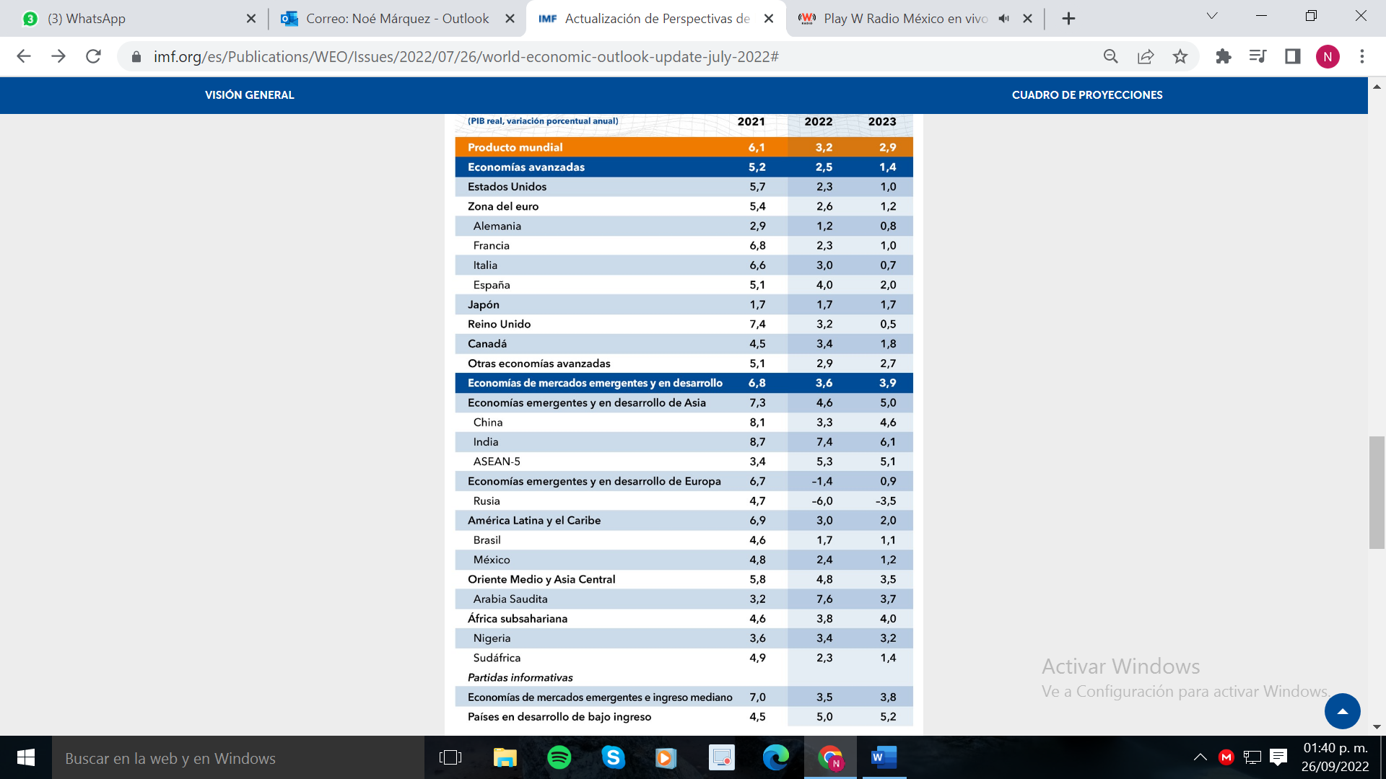

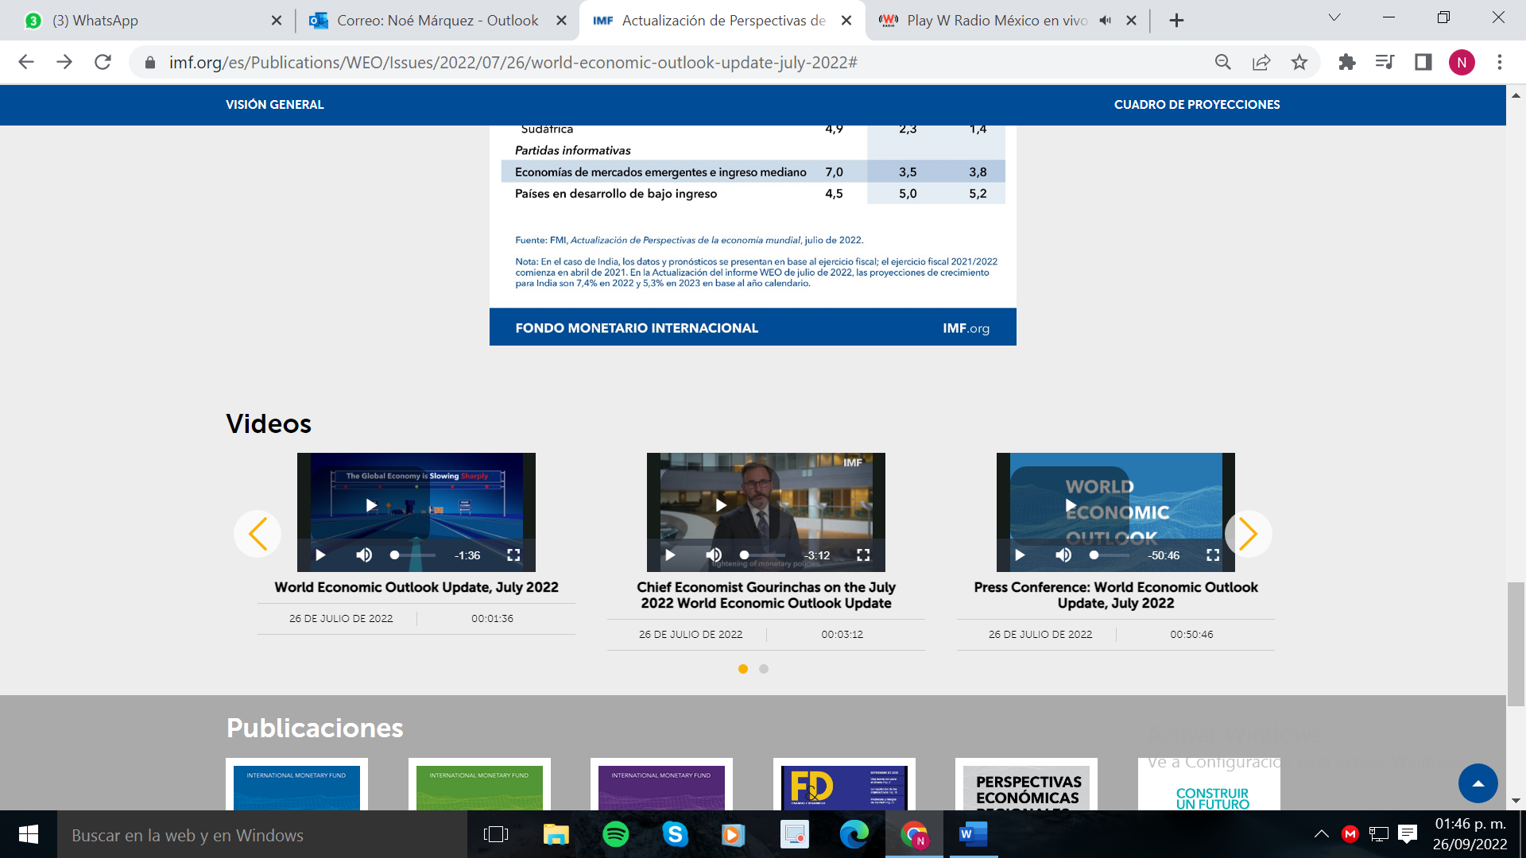

**MÉXICO.**

La actividad económica en México avanza después de dos meses anteriores con un registro a la baja a pesar de la advertencia de un freno en la recuperación, debido el anuncio de una alta inflación por parte de Banco de México, así mismo de una restricción monetaria como estrategia y el riesgo colateral por el contexto externo adverso caso de la invasión rusa a Ucrania, serían motivos para frenar el crecimiento.

El Indicador Global de la Actividad Económica (IGAE), reporta sobre el crecimiento de la economía mexicana durante el mes de julio de 2022 de 0.4 % con respecto al mes anterior y a tasa anual avanzó al 2.2 %, el mayor avance en 5 meses y sumó cuatro registros al hilo con aumentos. No obstante, las Actividades Terciarias registran una contracción de 2.7 % y las Secundarias y las Terciarias fueron positivas 3.5 % y 1.7 % respetivamente.

El jefe para América Latina, de Pantheon Macoeconomics, relacionado al tema, comenta “La economía (mexicana) comenzó la segunda mitad del año con una base favorable gracias a la reapertura total, la mejora en la cadena de suministros y el impulso de los programas sociales renovados. Pero dudamos que las buenas noticias persistan”.

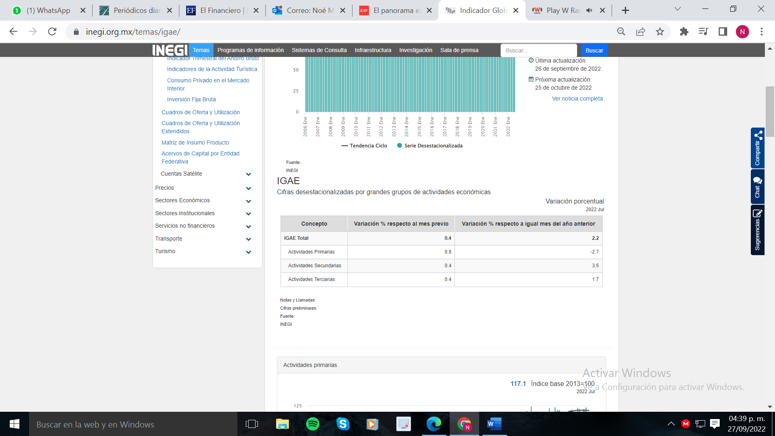

**INFLACIÓN.**

La revista “Expansión” hace la siguiente referencia: “La inflación y el aumento en las tasas de interés provocan un enfriamiento de los motores de crecimiento de la economía mexicana, lo cual impactará en el PIB al cierre de año”.

Los precios de los alimentos han subido con rapidez y su encarecimiento no sólo afecta a los segmentos más vulnerables de la población, sino que empaña las perspectivas de inflación para el cierre del año, que siguen deteriorándose.

La inflación en México no ha dejado de subir al grado que la primera quincena del mes de septiembre registró 8.76 porciento. El nivel que ha registrado le pega muy fuerte a la población de bajos recursos. Haciendo memoria, hace 21 años no se había visto una inflación cercana al 8 por ciento. Además, queda fuera del objetivo que Banxico pretende manejar esta variable más menos 1 punto del 3 por ciento y no tiene para cuando alcance su punto de inflexión. Algunos especialistas opinan que el pico será alcanzado en el tercer trimestre, se espera se cumplan con los deseos que difiere con la realidad.

“En México, los precios se han vuelto el principal foco de preocupación en los hogares y empresas. En foco rojo se encuentran las alzas de precios de alimentos. Las frutas y verduras registran incrementos anualizados de 14.39%; los productos pecuarios traen alzas de 15.51%; los aceites comestibles subieron 33%, la harina de trigo, 28% y la naranja 24 por ciento. Todo esto no se compensa con saber que las televisiones bajaron 2.53 por ciento”. (El Economista).

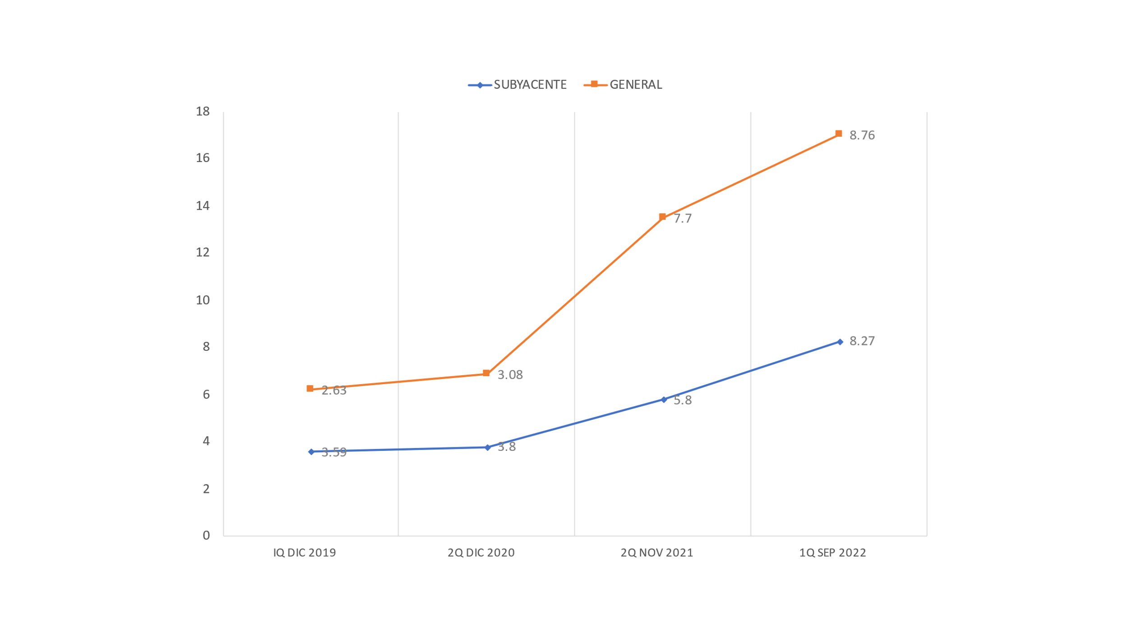

“¿Seguirá siendo México la estrella de la OCDE? El arma antiinflacionaria más potente ha sido el subsidio a los precios de las gasolinas. En el primer semestre costó 159,000 millones de pesos y sirvió para evitar que la inflación llegara a 11%, estima Alonso Cervera, economista en jefe de Credit Suisse. La gran duda es si esto será sostenible en el tiempo. Nadie quiere más inflación, pero lo gastado en frenar el alza de la gasolina es una montaña de dinero y podría servir para otros fines, entre ellos resolver los problemas de infraestructura del agua en todo el país y acabar con el desabasto de las medicinas.” (El Economista).

En el mes de mayo de 2022, por iniciativa presidencial fue anunciado para el control de la inflación de ciertos productos de la canasta alimentaria el Paquete Contra la Inflación y la Carestía (PACIC). Según el reporte presentado el 23 de septiembre por el Grupo Consultor de Mercados Agrícolas, los precios son altamente inflados del productor al consumidor que oscila de 144 % (limón con semilla) a 333 % (jitomate saladet) y por este estilo, muchos de los productos agrícolas se han visto incrementados para llegar a la mesa del consumidor.

“La guerra en Ucrania, el cambio climático y los cambios de hábitos de consumo tras la pandemia e incluso la inseguridad, forman parte de la tormenta perfecta que ha atizado la inflación alimentaria este año, pero a lo largo de la cadena de comercialización de alimentos hay otros detonantes que deben recibir atención, pues del campo a la mesa algunos productos de la canasta básica de los mexicanos se pueden encarecer más de 300 por ciento”. (El Economista, 29 de septiembre, 2022).

**Tasa de Referencia.** La función más importante del Banxico se trata de vigilar el comportamiento de la inflación. Debido a la escalada de esta variable el mes pasado aplicó un incremento de 75 puntos bases llevando la tasa referencia a un nivel de 8.50 por ciento como medida para controlar la galopante inflación. La reunión de la Junta de Gobierno de México fue el 29 de septiembre de 2022, en la cual se acordó un nuevo incremento de 75 puntos base a la tasa de referencia quedando entonces en 9.25 %. A este ritmo, lo más probable alcance los dos dígitos en corto plazo.

Esta medida de política monetaria ha sido aplicada en muchos países. El caso mexicano, por tener como socio comercial en primer orden a los Estados Unidos de América (EUA), siempre está pendiente de lo que ocurra en ese país que, por cierto, estima que elevará su tasa de referencia hasta el 5.0 % para el primer trimestre de 2023 y México proyecta incrementarla al 11.0 %. Ocurre en comparación entre estos dos países en EUA, ha mejorado el control de la inflación, en cambio en México aún no se deslumbra el punto de inflexión.

**Producto Interno Bruto (PIB).** El producto interior bruto de México en el segundo trimestre de 2022 con cifras desestacionalizadas ha crecido 0.9 % en términos reales, a tasa trimestral a tasa anual con respecto a igual trimestre del año anterior creció 1.9 %. (Fecha de actualización, 25 de agosto de 2022). En números absolutos el PIB al semestre de estudio restra 18,224,695 millones de pesos, aún sigue aún bajo al nivel valorado en el cuarto trimestre de 2117 con un PIB de 18,298,728 millones de pesos, lo que demuestra un deterioro en el tamaño de la economía. Es de importancia hacer mención que la economía mexicana ha registrado el quinto ascenso trimestral, pero aún no logra superar los niveles proyectados por la Secretaría de Hacienda y Crédito Público.

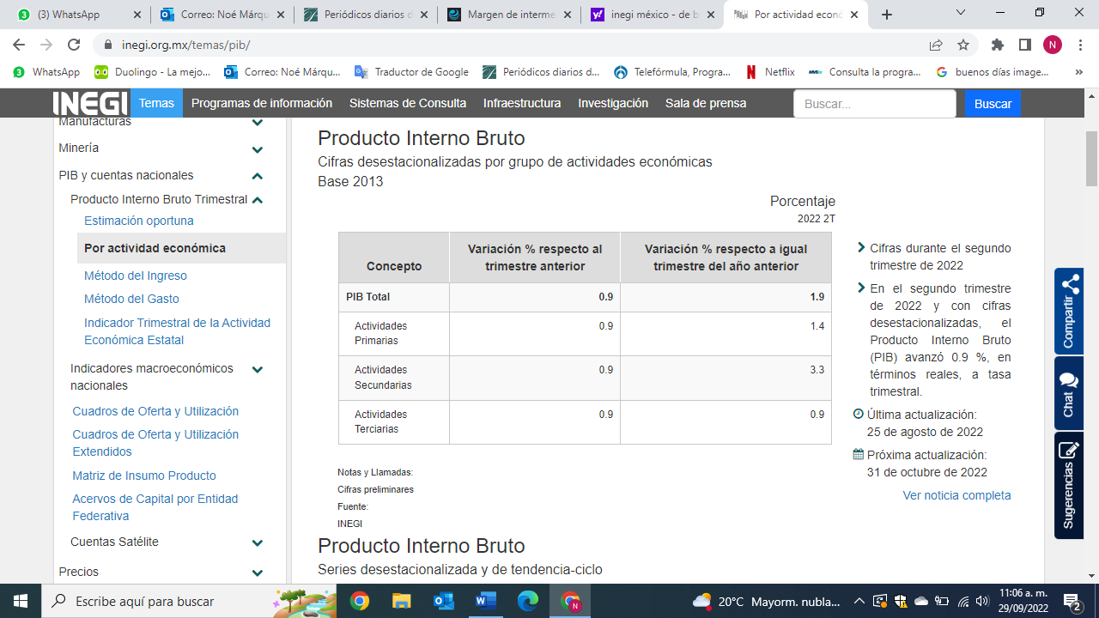

Producto Interno Bruto Trimestral, cifras desestacionalizadas. Valores

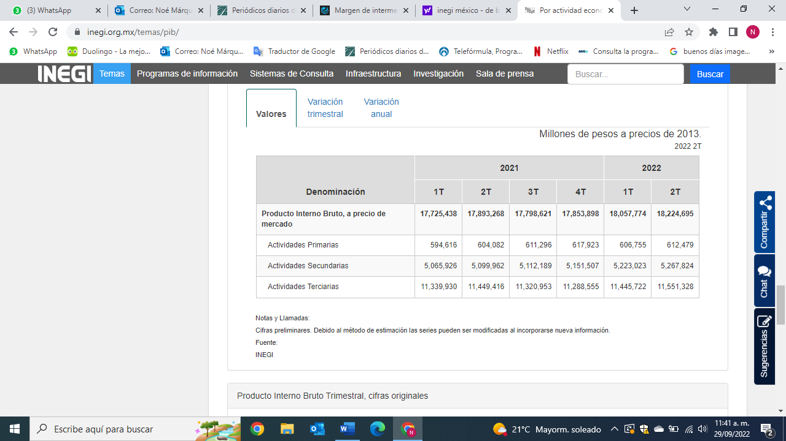

Producto Interno Bruto Trimestral, cifras desestacionalizadas. Variación Anual.

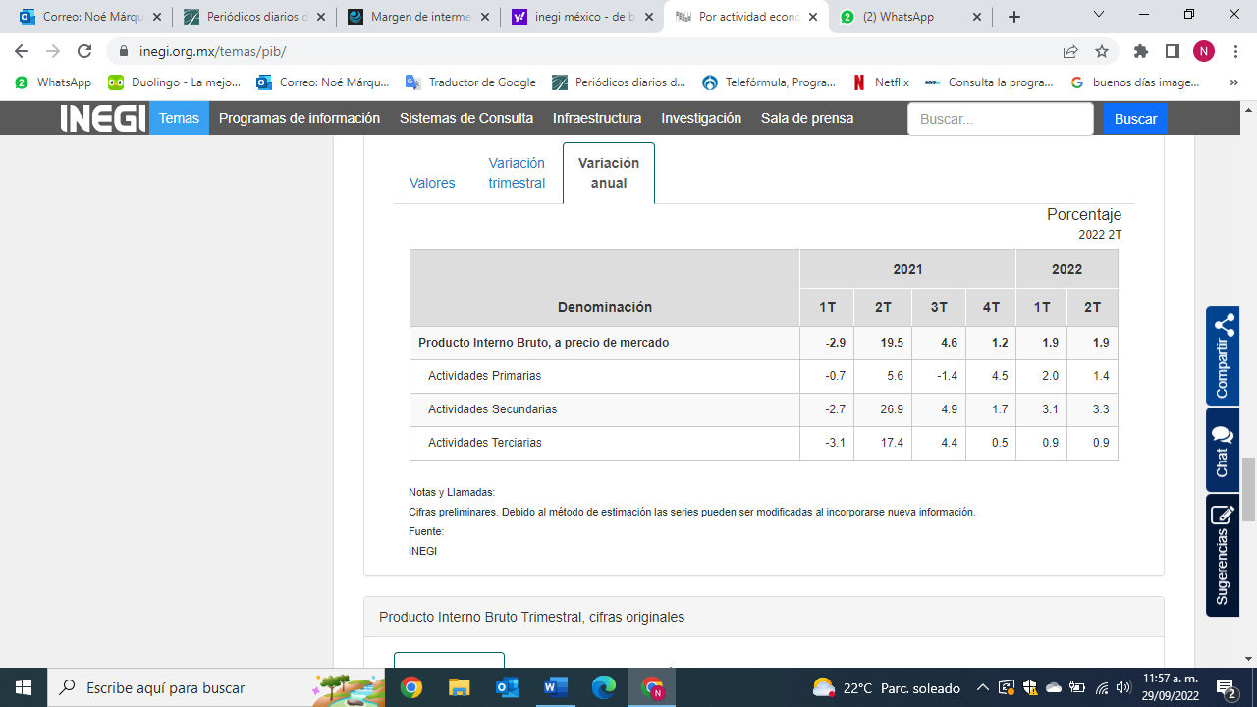

**Trabajadores formales inscritos en el Instituto Mexicano del Seguro Social (IMSS).** “La generación de empleos en México es el medio por el cual se puede medir el grado de crecimiento de un país y debe ser la prioridad de todo gobierno procurar las estrategias más sostenidas para que sus gobernados cuenten con los beneficios de una satisfacción en cubrir sus necesidades dentro de una sociedad.

Los trabajadores asegurados en el IMSS en México al mes de agosto de 2022 ascienden a 21,236,866 trabajadores que representa el 6.93 % respecto al mismo mes del año anterior, 18,414,515 trabajadores permanentes y 2,822,351 eventuales.

**Inversión Extranjera Directa.** Al cierre del segundo trimestre del año, la Inversión Extranjera Directa registró 8,084 millones de dólares, que, sumado a los 19,428 millones de dólares del primer trimestre, se acumuló 27,511 millones de dólares en los primeros seis meses del 2022.

Destacaron nuevas inversiones en el segundo trimestre con un 43% de participación apoyado por dos inversiones importantes, Aeroméxico y Televisa que juntos registraron 6,875 millones de dólares, con el 42.4% de participación se registró la reinversión de utilidades y el 14.6% las cuentas intercompañías para totalizar los 27,511 millones de dólares.

El crecimiento semestral fue del 49.2%, destacando las nuevas inversiones en este periodo con un crecimiento del 171.5%, reinversión de utilidades aumentó 15.3% y cuentas intercompañías apenas creció 1.4%.

Medidas por sector, el 34.3% correspondieron a manufacturas, 16.3% a transportes, 14.2% a información en medios masivos, 13% a servicios financieros y seguros, 6.1% comercio y 4.7% a minería.

En cuanto a país de origen, el primer lugar sigue correspondiendo a Estados Unidos con el 39.9% y Canadá que pasó al segundo lugar con 10.3%. De ahí la importancia de un Tratado Comercial como el T-MEC de respeto y credibilidad”. (24 Horas El Diario sin límites).

La Comisión de Inversiones Extrajeras, Adjudicada a la Secretaría de Economía, presenta en su Informe Estadístico Sobre Comportamiento de la Inversión Extranjera Directa en México de enero a junio de 2022 el presente gráfico:

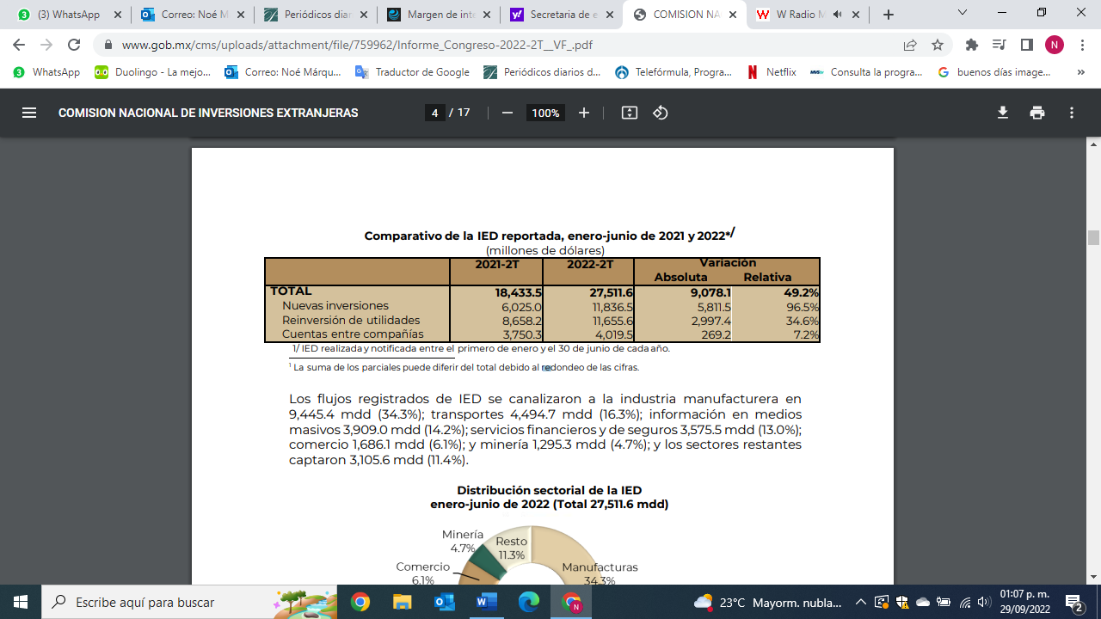

A pesar que el incremento entre los trimestres observados del 49.2 % muy representativo, México necesita para la generación de empleos atraer la inversión extranjera como medida complementaria con los propósitos de la iniciativa privada nacional y del gobierno federal.

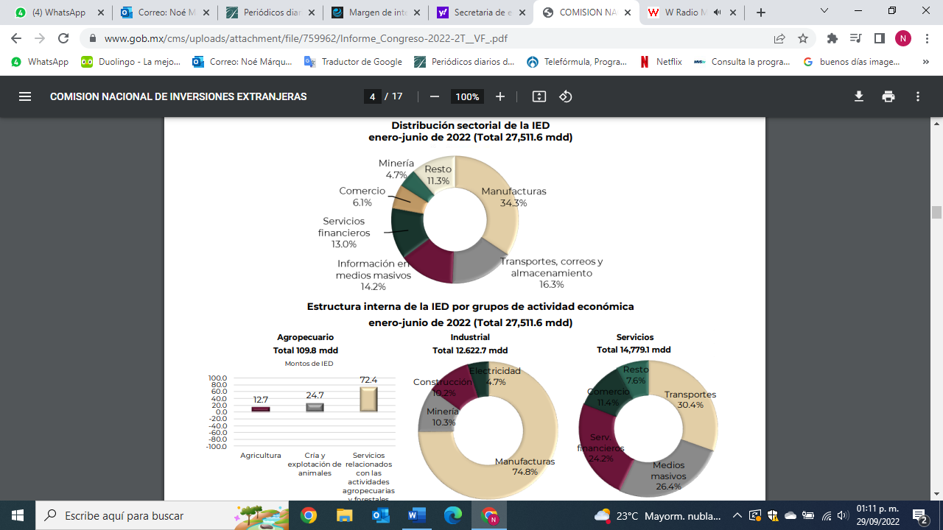

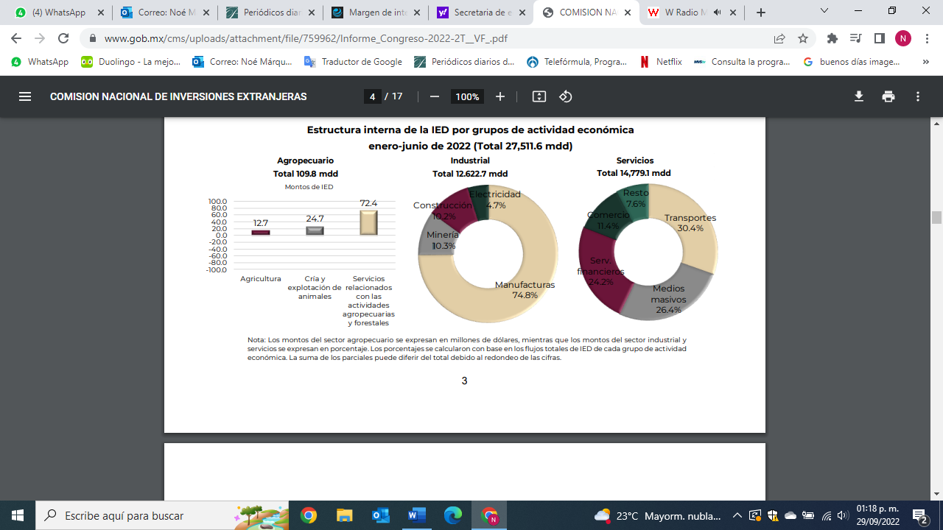

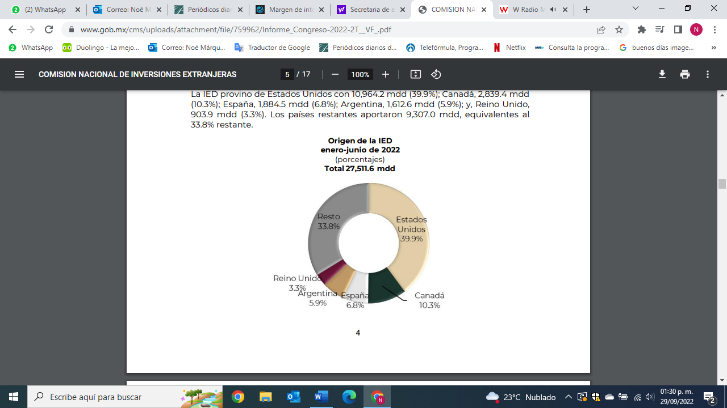

**OAXACA.**

El Instituto Nacional de Estadística Geográfica (INEGI), Hasta el momento de la redacción no ha actualizado la información relacionada con el monto que asciende el PIB del estado de Oaxaca, es por eso para contar con panorama económico del estado, nos basamos con el último reporte emitido por este instituto en el cual informa que el Estado de Oaxaca produjo en el año 2020 en términos de Producto Interno Bruto a precios corrientes 352,163 millones de pesos, participando en la aportación nacional con 1.6 %. En este mismo año la economía decreció 5.8 % motivado por el efecto pandemia COVID 19 que tuvo una injerencia negativa sobre la actividad económica por las medidas restrictivas asumidas.

El Indicador Trimestral de la Actividad Económica Estatal (ITAEE) primer trimestre 2022, en base en la última actualización con fecha 28 de julio de 2022, la economía oaxaqueña registra una variación porcentual real respecto al mismo trimestre del año anterior a precio 2013, de 2.78 %. Dato por arriba marginalmente de la media de nacional de 2.37 %. La contribución a la variación real de la actividad económica nacional de 0.04 %.

La variación anual con respecto a las actividades económicas, registran los siguientes porcentajes: Actividades Primarias sufrió una contracción de 7.02, baja de preocupación. Las Actividades Secundarias del mismo periodo de análisis avanzó 3.44 %. Las Actividades Terciarias registró 3.49 %. A manera de tener una referencia fueron cuatro entidades federativas que alcanzaron un crecimiento más alto de dos dígitos: Tabasco 12.57 %, Baja California Sur 12.07 y Quintana Roo 10.28 %

El INEGI hace la siguiente notificación: “Las contribuciones se obtienen ponderando las tasas de crecimiento con la participación que cada estado tiene de la actividad económica nacional”.

Indicador Trimestral de la Actividad Económica ITAE, base 2013, cifras originales. Primer Semestre 2022.

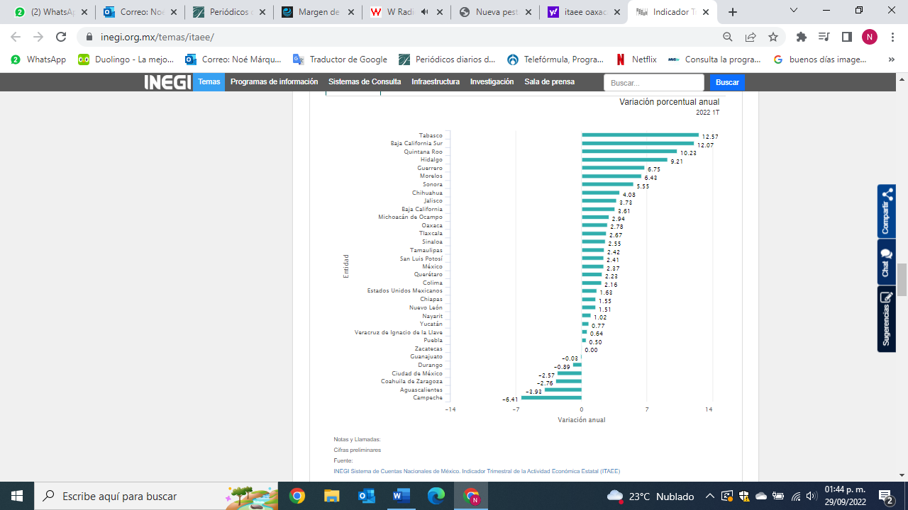

**Empleos.** El Informe Laboral STPS (Secretaría del Trabajo y Previsión Social) del mes de junio de 2022, con datos del semestre de este año del Estado de Oaxaca, cuenta con una población total de 4,228,733 habitantes. 1,884,444 corresponden a la Población Económicamente Activa (PEA) el 44.6 %. Del PEA el 98.4 % se reportan como ocupadas, asalariada el 45.2 %, Trabajadores por Cuenta Propia 38.3 %, Empleadores 4.2 % y Sin Pago y otros 10.8 %. El porcentaje de la población desocupada 1.57 %. Los trabajadores del renglón informal el número relativo es muy alto, es aproximadamente de 78 %.

El Instituto de Información Estadística y Geográfica con información del IMSS, hace mención que el Estado de Oaxaca en mes de agosto de 2022, se registraron 218,523 trabajadores, clasificados: 189,594 permanentes y eventuales 28,929. El incremento anual de 6,518 trabajadores que representan la variación anual del 3.07 % por debajo del nivel nacional de 6.93 %. Durante el mes de agosto de 2022 se generaron 1,097 empleos formales que representa 0.50 % del total de trabajadores.

**Inversión Extranjera Directa (IED).** La captación de IED para el Estado de Oaxaca durante el segundo trimestre de 2022, captó un total de 166.9 millones de dólares (mdd). Nuevas Inversiones 68.1 mdd, Reinversión de Utilidades 77.6 mdd y Cuenta entre compañías 21.1 mdd. Los principales países inversores fueron: EUA 37.1 %, Canadá 34.6 y España 26.1 %.

El Gran Total de la IED para el Estado, suma 6,373.7 mdd. Monto histórico desde el año 1999 al segundo trimestre del año 2022. La participación de los países por la importancia del monto invertido es: España 30.5 %, Bélgica 26.1 % y EUA 19.7 %.

**En resumen, lo hecho por el gobierno de Oaxaca en la administración 2016-2022.**

El gobierno estatal con el objetivo siempre presente de minimizar el efecto pobreza de sus gobernados que viven en la extrema pobreza, ha implementado grandes inversiones en en proyectos de infraestructura con la intención de generar demanda y así mismo generar empleo y antes del término del sexenio de su administración sentará las bases firmes para que la nueva administración le dé continuidad lo hecho. El avance de los proyectos de inversión fue bien vista por las agencias calificadoras que mejoraron su opinión de la calificación soberana de riesgo crediticio del estado de Oaxaca.

El gobierno del Estado de Oaxaca durante este año que termina su administración, continua con los proyectos planteados a la comunidad oaxaqueña. La intención es no dejar ninguna promesa hecha a la población oaxaqueña quede en la categoría de inconclusa.

La Inversión en Infraestructura (Información SEFIN). La generación de infraestructura económica y social contribuye a fortalecer la economía del Estado a través de la generación de empleos y mejoramiento de servicios. En este sentido, la estrategia de inversión pública del Estado se ha fundamentado en cuatro ejes:

1) Recursos Federales que impulsan proyectos estratégicos con el impulso del Gobierno Federal, actualmente se desarrollan proyectos de infraestructura que transformarán el rostro de Oaxaca. •

Programa de Desarrollo del Istmo – Interoceánico

• Autopista Barranca Larga-Ventanilla (Costa)

• Autopista Mitla –Tehuantepec (Istmo)

2) Financiamiento de largo plazo por 3,500 mdp

Se aprovecharon las condiciones de financiamiento favorables existentes para la contratación de un financiamiento de 3,500 mdp, para que el Estado contara con recursos para impulsar mayor infraestructura económica y social, aún ante la perspectiva incierta que prevalece a nivel nacional e internacional.

• Rehabilitación de Central de Abastos

• Centro Cultural Álvaro Carrillo

• Centro de Congresos en Huatulco

• Libramiento Sur de Oaxaca

• En total son más de 177 proyectos en las 8 regiones del estado de Oaxaca.

3) Atención del rezago social con gasto federalizado a través del Ramo 23 y 33 se implementan proyectos de infraestructura social que tienen impacto en poblaciones con un alto grado de rezago social.

• Acceso a servicios básicos

• Calidad de la vivienda

• Acceso a servicios de salud

• Abatir rezago educativo

4) Proyectos con cobertura estatal. Con recursos locales se complementan los esfuerzos de inversión pública de la federación y de la entidad, procurando mantener la sostenibilidad financiera de la inversión estatal.

• Obras Inducidas

• Infraestructura Gubernamental

• Proyectos productivos

Principales Proyectos de Infraestructura. Los principales proyectos de inversión buscan fortalecer la conectividad e infraestructura en el Estado, así como las capacidades productivas locales. Se ha buscado diversificar las fuentes de financiamiento para impulsar el desarrollo de los proyectos.

El desarrollo de estos proyectos prioritarios permitirá:

* Consolidar los polos de desarrollo en las distintas regiones del Estado;
* Diversificar la oferta turística y cultural en el Estado;
* Incrementar la oferta de servicios públicos; y
* Mejorar la conectividad entre las regiones del Estado y con las entidades vecinas.
* Financiamiento para Inversión Púbica Productiva

El gobierno del Estado, ha procurado realizar la aplicación de los recursos financieros en proyectos de inversión productiva estratégicos con los fines intencionados de generar fuentes de trabajo, disminución del rezago social, combatir la pobreza extrema y facilitar a la población marginada el acceso a los medios de comunicación.

“Con la autorización del H. Congreso del Estado se logró contratar financiamiento por 3,500 mdp bajo condiciones favorables para impulsar el desarrollo de infraestructura en el Estado.

Incidencia de los Proyectos para el Desarrollo en Zonas de Alto Rezago Social. Se realizan 177 obras que benefician a más de 100 municipios en las 8 regiones del estado; particularmente en zonas con alto grado de rezago social y marginación.

Oportunidad de financiamiento. El financiamiento se obtuvo antes de la crisis económica y sanitaria del COVID-19, lo que permitió contar con una herramienta a bajo costo (spread de 0.34%), eficiente y transparente para impulsar la recuperación económica en el Estado.

Transparencia y Eficiencia en el Ejercicio de los Recursos. Se fortaleció el marco normativo para garantizar el adecuado manejo de los recursos por parte de las 9 ejecutoras de gasto, además, a través del Comité Ejecutivo de Seguimiento de Proyectos se crean sinergias con el Poder Legislativo, la Iniciativa Privada y la Sociedad Civil para garantizar el uso eficiente de los recursos”. (Fuente: Secretaría de Finanzas).

El gobierno federal, visionario de un proyecto para elevar el desarrollo de la zona sureste, invierte 13 891 millones de pesos, siendo el estado de Oaxaca una de las entidades federativas con grandes beneficios, los principales son: desarrollo industrial, generación de fuentes de trabajo para la región y elevar el nivel económico, explotación de los recursos naturales de la región, es menester hacer mención que el proyecto en cuestión lleva un avance del 60 %.

Tren Interoceánico: Eje del Plan de Desarrollo del Istmo de Tehuantepec.

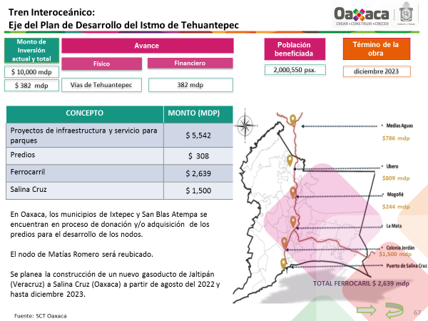

Proyecto: Plataforma logística y ecosistema de producción industrial formado por 10 polos de desarrollo, que une los puertos de Coatzacoalcos, Veracruz, en el Golfo de México, y Salina Cruz, Oaxaca, en el Pacífico.

• Longitud: 189 km en 5 tramos.

• El programa atraviesa por 46 municipios de Oaxaca.

• Inicio: junio 2020 Término: diciembre 2023

Beneficios:

• Fortalecimiento del sector industrial en la región que impulsa la creación de empleos y oportunidades para un desarrollo más equitativo.

• Fomenta las vocaciones productivas de la región a través de clusters productivos.

• Detona el desarrollo económico de la región del Istmo. Mejora el abasto de electricidad, petróleo y petrolíferos al centro y norte del país.

• Se instrumentarán 5 Polígonos de Bienestar para el Desarrollo, con el objeto de atraer inversión que fortalecerá la economía local.

• Se crea una zona libre, con incentivos fiscales y facilitación aduanera.

(Fuente: Secretaría de Finanzas).

En el Estado están por concluirse a corto plazo (2023) dos grandes proyectos que acortarán en tiempo y distancia la comunicación entre la Ciudad de Oaxaca y el Istmo de Tehuantepec y la Cuidad de Oaxaca con Puerto Escondido.

Autopista Mitla-Tehuantepec (Istmo).

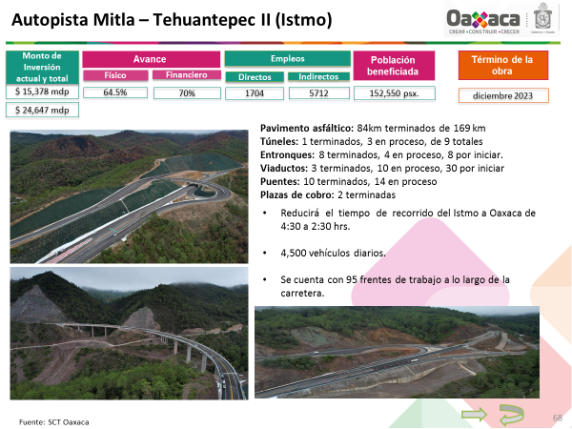

Beneficios:

• Conectar el centro del Estado con el corredor multimodal transístmico (corredor interoceánico).

• Reducir los tiempos de recorrido en aproximadamente 3horas entre el centro del Estado y la región del Istmo.

• Facilitar el desplazamiento de personas, el transporte de productos referentes a los derivados del petróleo y productos agrícolas y ganaderos.

• Población beneficiada directamente con la autopista: 79,970 habitantes de 13 municipios*.

• Disminuir los costos de viaje. Autopista Barranca-Ventanilla.

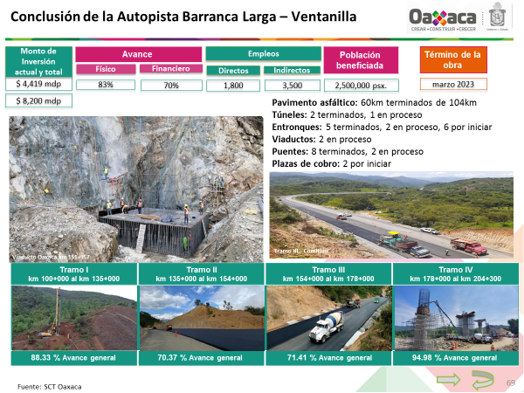

Beneficios:

• Incrementar la estadía de turistas, incrementando el consumo de bienes y servicios.

• Facilita el acceso a servicios básicos: educación, salud, empleos.

• Reducir los tiempos de recorrido entre la capital del Estado y la costa de la entidad en 4 horas.

• Facilitar el desplazamiento de personas, mayoritariamente turístico, así como del transporte de carga.

• Población beneficiada directamente: 110,777 habitantes de 11 comunidades, 7 municipios.

• Genera incentivos de inversión nacional y extranjera.

• Disminuyen los costos de viaje

**3. Autorización e Historia**

El Estado de Oaxaca es uno de los 32 estados que conforman el conjunto de entidades federativas de la República Mexicana. Se localiza en la porción sureste de la República, hacia el extremo suroeste del istmo de Tehuantepec, entre los 15°39’ y 18°42’ de latitud norte, y los 93° 52’ y 98°32’ de longitud oeste. Limita al norte con Veracruz, al noroeste con Puebla, al este con Chiapas, al oeste con el estado de Guerrero y al sur con el océano Pacífico, con una extensión de casi 600 km de costa. Se encuentra a una altitud que varía del nivel del mar, hasta los 3,750 msnm.

Oaxaca representa el 4.8% de la superficie total nacional, ubicándose en el 5° lugar del país; se compone de 570 municipios, casi tres cuartas partes del total de municipios de todas las entidades federativas de la República Mexicana. Oaxaca es la entidad con mayor diversidad étnica y lingüística de México. En el actual territorio oaxaqueño conviven 18 grupos étnicos de los 65 que hay en México: Mixtecos, zapotecos, triquis, mixes, chatinos, chinantecos, huaves, mazatecos, amuzgos, nahuas, zoques, chontales de Oaxaca, cuicatecos, ixcatecos, chocholtecos, tacuates, afromestizos de la costa chica y en menor medida tzotziles; que en conjunto superan el millón de habitantes –alrededor del 34.2% total- distribuidos en 2.563 localidades

El nombre proviene de la denominación náhuatl Huāxyacac, impuesta por los conquistadores aztecas en el siglo XV, en el momento de su incorporación al imperio tenochca; Huāx significa en español ‘huaje’, planta común en la región de los valles; yaca significa, literalmente, ‘nariz’, y el sufijo ‘c’ es equivalente a tepec, ‘lugar’, de una forma abreviada. Fonéticamente, el glifo correspondiente se leería como Huaxyacatepec, es decir, “en la punta de los huajes”. Una adaptación lingüística de los conquistadores españoles derivó en el actual Oaxaca.

La presencia del hombre en Oaxaca se remonta al 7500 a. C. Aproximadamente, en lugares como la cueva GuiláNazquitz, cerca de Mitla. En Yagul se han hallado pinturas rupestres relacionadas a grupos nómadas ligados a los primeros pobladores del valle de Oaxaca.

En el actual territorio oaxaqueño se desarrollaron principalmente dos grandes civilizaciones, la zapoteca y la mixteca, cuyos imperios compitieron siempre por la dominación de Oaxaca. La primera de ellas floreció en el área de Monte Albán a partir del año 900 a.C. Hasta su derrota en el año 1,300 a manos de los propios mixtecos, los cuales a su vez permanecerían en el sitio hasta su posterior saqueo y destrucción por parte de los conquistadores españoles.

Oaxaca fue fundada por los guerreros del emperador azteca Ahuizotl en el año de 1486. En 1532, por cédula real, recibió del rey Carlos V de España el título de “Muy noble y leal ciudad”, llamándose “Antequera”, nombre que en 1821 fue sustituido por Oaxaca, palabra derivada de la voz náhuatl Huaxyácac. En 1872 a la muerte del Benemérito de las Américas, don Benito Juárez, recibió el nombre que actualmente ostenta: Oaxaca de Juárez.

Oaxaca ha sido cuna de otras muchas personas ilustres, como Porfirio Díaz —quien llegó a ser al igual que Juárez, presidente de la República—, los hermanos Flores Magón, José Vasconcelos, Abraham Castellanos, entre otros destacados en el ámbito político. En el campo de las artes sobresalen Miguel Cabrera, Rufino Tamayo, Francisco Toledo, Rodolfo Morales, Alfredo Canseco Feraud y Macedonio Alcalá, además de mujeres como Teodora Blanco.

En 1824 fue redactada la primera Constitución Política de México, que establecía que la República poseía 19 estados y cinco territorios y Oaxaca era parte integrante de la misma. En Oaxaca la constitución estatal fue publicada el 10 de enero de 1825; estableciéndose en la reforma al artículo uno publicada en el Periódico del Estado Libre y Soberano de Oaxaca de fecha 29 de octubre de 1990 que “El Estado de Oaxaca es parte integrante de los Estados Unidos Mexicanos y es libre y soberano en todo lo que concierne a su régimen interior.”

Para efectos de poder dar cumplimiento a sus obligaciones fiscales el Gobierno del Estado de Oaxaca se inscribió al registro federal de contribuyentes como Persona Moral con Fines no Lucrativos en los términos de la Ley del Impuesto Sobre la Renta con fecha el 01 de junio de 1962.

**4. Organización y Objeto Social.**

**a) Objeto social.**

La Administración Pública del Estado conducirá sus actividades en forma programada, con base en las políticas de planeación que establezca el Titular del Ejecutivo del Estado para el logro de los objetivos y prioridades de desarrollo y en los términos que fijen los convenios de coordinación respectivos, para la ejecución de los planes Nacional y Estatal de Desarrollo y los correspondientes programas de la Administración Pública.

**b) Principal actividad**

La administración Pública centralizada del Estado, es parte del poder Ejecutivo del Gobierno del Estado, para la realización de actos administrativos, jurídicos y materiales, para la prestación de los servicios públicos y la producción de bienes para satisfacer las necesidades colectivas.

**c) Ejercicio fiscal**

Las cifras contenidas en los Estados Financieros y que se mencionan en estas notas se presentan al 30 de septiembre de 2022.

**d) Régimen Jurídico**

El Poder ejecutivo está regulado por la siguiente legislación:

* La Constitución Política de los Estados Unidos Mexicanos.
* Constitución Política del Estado Libre y Soberano de Oaxaca.
* Ley Orgánica del Poder Ejecutivo del Estado de Oaxaca
* Ley Estatal de Presupuesto y Responsabilidad Hacendaria
* Ley General de Contabilidad Gubernamental.
* Ley de Responsabilidades Administrativas del Estado y Municipios de Oaxaca.
* Ley Estatal de Hacienda
* Ley de Coordinación Fiscal para el Estado de Oaxaca
* Ley de Deuda Pública para el Estado de Oaxaca
* Ley de Transparencia y Acceso a la Información Pública para el Estado de Oaxaca
* Ley de Ingresos del Estado de Oaxaca para el periodo 2022
* Presupuestos de Egresos del Estado de Oaxaca para el periodo 2022
* Entre otras.

**e) Obligaciones fiscales del ente**

El Poder Ejecutivo es un organismo de la Administración Pública. Las obligaciones fiscales de la administración Pública centralizada del estado son las siguientes:

* Declaración mensual de los ingresos por salarios y en general por la prestación de un servicio personal subordinado.
* Declaración mensual de las personas físicas con actividades empresariales y profesionales.
* Declaración anual de Impuesto Sobre la Renta (I.S.R.) donde informe de las retenciones efectuadas por pagos de Rentas de Bienes Inmuebles.
* Declaración anual donde se informe sobre las retenciones de los trabajadores que recibieron Sueldos y Salarios y Trabajadores asimilables a salarios.
* Presentar la Declaración Informativa Semestral por la Recaudación del IEPS por la Venta Final de Gasolinas y Diesel.
* Presentar la Declaración Informativa Anual de Subsidios para el Empleo.
* Presentar la Declaración Informativa Mensual de Operaciones con Terceros.
* Presentar la información del aviso para la aplicación de estímulos a entidades federativas, municipios y otros organismos públicos

**f) Estructura Organizacional Básica.**

El Poder Ejecutivo para el despacho de los asuntos de su competencia cuenta con las dependencias de la Administración Pública Centralizada y Entidades de la Administración Pública Paraestatal, con las atribuciones y organización que determinan las disposiciones legales aplicables. Basada en la Ley Orgánica del Poder Ejecutivo del Estado de Oaxaca, la Secretaría de Finanzas del Poder Ejecutivo del Estado de Oaxaca es la responsable de: coordinar la administración tributaria de la Hacienda Pública; la administración financiera, incluyendo la consolidación y emisión de los Estados Financieros; proyectar con la participación de las dependencias y entidades de la administración pública estatal, la programación y presupuestación del Estado, conforme a la legislación y disposiciones aplicables.

La Ley Orgánica del Poder Ejecutivo del Estado de Oaxaca, establece la estructura de la Administración Pública Estatal Centralizada y Paraestatal la cual establece las bases de su organización y funcionamiento, así como las competencias y funciones de cada una de las Dependencias, Organismos Públicos Descentralizados, Fideicomisos Públicos y demás órganos de carácter público que funcionan en el Estado de Oaxaca

**Administración Pública Centralizada**

En los términos de la Ley Orgánica del Poder Ejecutivo del Estado de Oaxaca el titular del Poder Ejecutivo se auxiliará de las siguientes dependencias en los términos del artículo 27 de la citada ley:

* Gubernatura
* Secretaría General de Gobierno
* Secretaría de Seguridad Pública
* Secretaría de las Infraestructuras y el Ordenamiento Territorial Sustentable
* Secretaría de Movilidad
* Secretaría de las Culturas y Artes de Oaxaca
* Secretaría de Bienestar del Estado de Oaxaca
* Secretaría de Pueblos Indígenas y Afromexicano
* Secretaría de Desarrollo Agropecuario, Pesca y Acuacultura
* Secretaría de Finanzas
* Secretaría de Administración
* Secretaría de Administración-Dirección de Recursos Humanos
* Secretaría de la Contraloría y Transparencia Gubernamental
* Consejería Jurídica del Gobierno del Estado
* Coordinación General de Educación Media Superior y Superior, Ciencia y Tecnología
* Coordinación General de Comunicación Social y Vocería Del Gobierno del Estado
* Coordinación para la Atención de los Derechos Humanos
* Coordinación General del Comité Estatal De Planeación Para El Desarrollo De Oaxaca
* Secretariado Ejecutivo del Sistema Estatal de Seguridad Pública
* Secretaría de Economía
* Secretaría de Turismo
* Secretaría de las Mujeres de Oaxaca
* Secretaría del Medio Ambiente, Energías y Desarrollo Sustentable;

**Administración Pública Descentralizada**

Los Organismos Descentralizados son los institutos públicos creados mediante decreto del H. Congreso del Estado, con personalidad jurídica y patrimonio propio, cualquiera que sea la denominación, estructura y forma de organización que adopten, siempre que no sean sociedades, asociaciones o fideicomisos, y su objeto preponderante sea la prestación de un servicio público o social.

**5. Bases para la Preparación de los Estados Financieros**

La Secretaria de Finanzas consolida y prepara la información financiera con base en los Postulados Básicos de Contabilidad Gubernamental, Marco Conceptual de Contabilidad Gubernamental emitidos por el Consejo Nacional de Armonización Contable (CONAC), adoptados y difundidos por el Consejo de Armonización Contable para el Estado de Oaxaca, legislación Estatal y normatividad relacionada para el ejercicio del presupuesto.

Los Estados de Situación Financiera y Actividades se presentan de manera acumulativa y con base en devengado.

Los estados financieros y las presentes notas a los mismos fueron elaborados de conformidad con lo establecido en el Acuerdo por el que se reforma el Capítulo VII del Manual de Contabilidad Gubernamental, publicado en el Diario Oficial de la Federación de fecha 6 de octubre del 2015.

Los documentos emitidos por el CONAC y difundidos por la Secretaria de Finanzas y que se encuentran implantados por parte de la propia secretaria son los siguientes:

* Marco Conceptual de Contabilidad Gubernamental.
* Postulados básicos de Contabilidad Gubernamental.
* Normas y Metodología para la determinación de los momentos contables de los Egresos.
* Plan de Cuentas.
* Normas y Metodologías para la Determinación de los Momentos Contables de los Ingresos,
* Lineamientos sobre los indicadores para Medir los Avances Físicos y Financieros relacionados con los Recursos Públicos Federales.
* Normas y Metodología para la Emisión de Información Financiera y Estructura de los Estados Financieros Básicos del Ente Público y Características de sus Notas.
* Clasificador por Objeto del Gasto (Capítulo, Concepto y Partida Genérica).
* Clasificador por Tipo de Gasto.
* Clasificación Funcional del Gasto.
* Adecuaciones al Clasificador por Objeto de Gasto.
* Manual de Contabilidad Gubernamental.
* Principales Reglas de Registro y Valoración del Patrimonio (Elementos Generales)
* Clasificación Funcional del Gasto (Finalidad, Función y Subsunción)
* Marco Metodológico Sobre Forma y Términos en que deberá Orientarse el Desarrollo del Análisis de los Componentes de las Finanzas Públicas con Relación a los Objetivos y Prioridades que, en la Materia, Establezca la Planeación del Desarrollo, para su integración en la Cuenta Pública.
* Clasificación Administrativa.
* Clasificación Económica de los Ingresos, de los Gastos y del Financiamiento de los Entes Públicos.
* Lineamientos Mínimos relativos al Diseño e Integración del Registro en los Libros Diario, Mayor e Inventarios y Balances (Registro Electrónico).
* Lineamientos para la elaboración del Catálogo de Bienes que permita la interrelación automática con el Clasificador por Objeto del Gasto y la Lista de Cuentas.
* Lineamientos dirigidos a asegurar que el Sistema de Contabilidad Gubernamental facilite el Registro y Control de los inventarios de los Bienes Muebles e Inmuebles de los Entes Públicos.
* Reglas Específicas del Registro y Valoración del Patrimonio.
* Lineamientos para la elaboración del Catálogo de Bienes Inmuebles que permita la Interrelación Automática con el Clasificador por Objeto del Gasto y la Lista de Cuentas.
* Parámetros de Estimación de Vida Útil.
* Lineamientos que deberán observar los entes públicos para registrar en las cuentas de activo los fideicomisos sin estructura orgánica y contratos análogos incluyendo mandatos.
* Clasificador por Fuentes de Financiamiento.
* Lineamientos para la construcción y diseño de indicadores de desempeño mediante la Metodología de Marco Lógico.
* Norma para establecer la estructura del formato de la relación de bienes que compone el patrimonio del ente público.
* Clasificación Programática.

**Postulados Básicos**

La Secretaría de Finanzas del Gobierno del Estado de Oaxaca ha preparado la información financiera con base en los postulados básicos de contabilidad gubernamental, los cuales sustentan de manera técnica los registros de las operaciones, la elaboración y presentación de los estados financieros, basados en su razonamiento, eficiencia, respaldo en legislación especializada y la aplicación de la Ley General de Contabilidad Gubernamental, con la finalidad de uniformar los métodos, procedimientos y prácticas contables.

A continuación, se describe el contenido principal de los Postulados Básicos de Contabilidad Gubernamental, los cuales deben ser aplicados por los entes públicos de forma tal, que la información que proporcionen sea oportuna, confiable y comparable para la toma de decisiones:

**I. Sustancia Económica**

Es el reconocimiento contable de las transacciones, transformaciones internas y otros eventos, que afectan económicamente al ente público y delimitan la operación del Sistema de Contabilidad Gubernamental (SCG).

**II. Entes Públicos**

Los poderes Ejecutivo, Legislativo y Judicial de la Federación y de las entidades federativas; los entes autónomos de la Federación y de las entidades federativas; los ayuntamientos de los municipios; los órganos político-administrativos de las demarcaciones territoriales del Distrito Federal; y las entidades de la administración pública paraestatal, ya sean federales, estatales o municipales.

**III. Existencia Permanente**

La actividad del ente público se establece por tiempo indefinido, salvo disposición legal en la que se especifique lo contrario.

**IV. Revelación Suficiente**

Los estados y la información financiera deben mostrar amplia y claramente la situación financiera y los resultados del ente público.

**V. Importancia Relativa**

La información debe mostrar los aspectos importantes de la entidad, que fueron reconocidos contablemente.

**VI. Registro e Integración Presupuestaria**

La información presupuestaria de los entes públicos se integra en la contabilidad en los mismos términos que se presentan en la Ley de Ingresos y en el Decreto del Presupuesto de Egresos, de acuerdo a la naturaleza económica que le corresponda.

El registro presupuestario del ingreso y del egreso en los entes públicos se debe reflejar en la contabilidad, considerando sus efectos patrimoniales y su vinculación con las etapas presupuestarias correspondientes.

**VII. Consolidación de la Información Financiera**

Los estados financieros de los entes públicos deberán presentar de manera consolidada la situación financiera, los resultados de operación, el flujo de efectivo o los cambios en la situación financiera y las variaciones a la Hacienda Pública, como si se tratara de un solo ente público.

**VIII. Devengo Contable**

Los registros contables de los entes públicos se llevarán con base acumulativa. El ingreso devengado, es el momento contable que se realiza cuando existe jurídicamente el derecho de cobro de impuestos, derechos, productos aprovechamientos y otros ingresos por parte de los entes públicos.

El gasto devengado, es el momento contable que refleja el reconocimiento de una obligación de pago a favor de terceros por la recepción de conformidad de bienes, servicios y obra pública contratados; así como de las obligaciones que derivan de tratados, leyes, decretos, resoluciones y sentencias definitivas.

d) En forma supletoria a las Normas de la Ley General de Contabilidad Gubernamental y las emitidas por la CONAC aplicará las siguientes:

* Normatividad emitida por las unidades administrativas o instancias competentes en materia de Contabilidad Gubernamental.
* Las Normas Internacionales de Contabilidad para el sector público (NICSP) emitidas por la junta de Normas Internacionales de Contabilidad del Sector Público.
* Las Normas de información financiera del Consejo Mexicano para la investigación y Desarrollo de Normas de Información Financiera A.C. (CINIF). Políticas de Contabilidad Significativas.

El presente estado de posición financiera consolidado al 30 de septiembre de 2022, el estado de actividades, el estado de variaciones en la hacienda pública y el estado de flujo de efectivo, correspondientes al periodo del 01 de enero al 30 de septiembre de 2022, fueron preparados y emitidos por dicho periodo, con la finalidad de dar cumplimiento a la disposición legal contenida en el artículo 81 de la Ley Estatal de Presupuesto y Responsabilidad Hacendaria.

**6. Políticas de Contabilidad Significativas**

**a) Actualización**

Conforme a los lineamientos de la NIF B-10 “Efectos de la Inflación”, la economía mexicana se encuentra en un entorno no inflacionario, al mantener una inflación acumulada de los últimos tres años inferior al 26 por ciento (límite máximo para definir que una economía debe considerarse como no inflacionaria), por lo tanto, a partir 1 de enero de 2008 se suspendió el reconocimiento de los efectos de la inflación en la información financiera, situación que las cifras al 30 de septiembre de 2022 de los estados financieros adjuntos, se presentan en pesos históricos.

**b) Operaciones en el Extranjero**

El Gobierno del Estado de Oaxaca al 30 de septiembre de 2022 no cuenta con activos o recursos financieros en moneda extranjera.

**c) Costo de Ventas**

Ningún ente público dependiente del Gobierno del Estado de Oaxaca, realiza operaciones mercantiles en el cual se tenga que establecer el Costo de lo Vendido y en consecuencia la valuación de los inventarios.

**d) Patrimonio**

De conformidad con la Ley General de Contabilidad Gubernamental y los lineamientos emitidos por el Consejo Nacional de Armonización Contable en las reglas de registro y valoración del patrimonio en el punto III en las definiciones del activo, pasivo, hacienda pública/patrimonio, las aportaciones, las donaciones de capital, los ahorros / desahorros acumulados se expresan a su costo histórico.

**e) Beneficios a Empleados**

Los pagos basados en antigüedad a que puedan tener derecho los empleados en caso de retiro voluntario, separación o muerte de acuerdo a las condiciones generales de trabajo se registran como egresos en el año que se vuelven exigibles y se pagan.

Por Ley las obligaciones por jubilaciones están a cargo de un organismo descentralizado denominado Oficina de Pensiones del Estado de Oaxaca.

**f) Provisiones**

No se tienen identificados conceptos o hechos de los cuales sea necesario el registro de provisiones adicionales a las registradas.

**g) Cambio en Políticas Contables**

No existieron cambios en políticas contables que generaran un efecto relevante en la información financiera.

**7. Posición en Moneda Extranjera y Protección por Riesgo Cambiario.**

El Gobierno del Estado de Oaxaca al 30 de septiembre de 2022 no cuenta con activos o recursos financieros en moneda extranjera y como consecuencia no se cuenta con protección por riesgo cambiario.

**8. Reporte Analítico del Activo.**

De conformidad a las reglas de registro emitidas por el CONAC publicados en el Diario Oficial de la Federación de fecha 15 de agosto del 2012 la Secretaria de Finanzas adopto dicha regla a la vida útil Estimada de los activos salvo a aquellos que por razones de uso la vida del activo sea menor, dicha vida útil estimada es de acuerdo a lo siguiente:

|  |  |  |  |
| --- | --- | --- | --- |
| Cuenta | Concepto | Años de vida útil | % de depreciación anual |
| 1.2.3 | BIENES INMUEBLES, INFRAESTRUCTURA Y CONSTRUCCIONES EN PROCESO | | |
| 1.2.3.2 | Viviendas | 50 | 2 |
| 1.2.3.3 | Edificios No Habitacionales | 30 | 3.3 |
| 1.2.3.4 | Infraestructura | 25 | 4 |
| 1.2.3.9 | Otros Bienes Inmuebles | 20 | 5 |
|  | | | |
| 1.2.4 | BIENES MUEBLES | | |
| 1.2.4.1 | Mobiliario y Equipo de Administración |  |  |
| 1.2.4.1.1 | Muebles de Oficina y Estantería | 10 | 10 |
| 1.2.4.1.2 | Muebles, Excepto De Oficina Y Estantería | 10 | 10 |
| 1.2.4.1.3 | Equipo de Cómputo y de Tecnologías de la Información | 3 | 33.3 |
| 1.2.4.1.9 | Otros Mobiliarios y Equipos de Administración | 10 | 10 |
| 1.2.4.2 | Mobiliario y Equipo Educacional y Recreativo | | |
| 1.2.4.2.1 | Equipos y Aparatos Audiovisuales | 3 | 33.3 |
| 1.2.4.2.2 | Aparatos Deportivos | 5 | 20 |
| 1.2.4.2.3 | Cámaras Fotográficas y de Video | 3 | 33.3 |
| 1.2.4.2.9 | Otro Mobiliario y Equipo Educacional y Recreativo | 5 | 20 |
|  | | | |
| 1.2.4.3 | Equipo e Instrumental Médico y de Laboratorio | | |
| 1.2.4.3.1 | Equipo Médico y de Laboratorio | 5 | 20 |
| 1.2.4.3.2 | Instrumental Médico y de Laboratorio | 5 | 20 |
|  | | | |
| 1.2.4.4 | Equipo de Transporte | | |
| 1.2.4.4.1 | Automóviles y Equipo Terrestre | 5 | 20 |
| 1.2.4.4.2 | Carrocerías y Remolques | 5 | 20 |
| 1.2.4.4.3 | Equipo Aeroespacial | 5 | 20 |
| 1.2.4.4.4 | Equipo Ferroviario | 5 | 20 |
| 1.2.4.4.5 | Embarcaciones | 5 | 20 |
| 1.2.4.4.9 | Otros Equipos de Transporte | 5 | 20 |
| 1.2.4.5 | Equipo de Defensa y Seguridad | * | * |
|  | | | |
| 1.2.4.6 | Maquinaria, Otros Equipos y Herramientas | | |
| 1.2.4.6.1 | Maquinaria y Equipo Agropecuario | 10 | 10 |
| 1.2.4.6.2 | Maquinaria y Equipo Industrial | 10 | 10 |
| 1.2.4.6.3 | Maquinaria y Equipo de Construcción | 10 | 10 |
| 1.2.4.6.4 | Sistemas de Aire Acondicionado, Calefacción y de Refrigeración Industrial y Comercial | 10 | 10 |
| 1.2.4.6.5 | Equipo de Comunicación y Telecomunicación | 10 | 10 |
| 1.2.4.6. | Equipos de Generación Eléctrica, Aparatos y Accesorios Eléctricos | 10 | 10 |
|  |  |  |  |
| 1.2.4.6.7 | Herramientas y Máquinas-Herramienta | 10 | 10 |
| 1.2.4.6.9 | Otros Equipos | 10 | 10 |
| 1.2.4.8 | Activos Biológicos | | |
| 1.2.4.8.1 | Bovinos | 5 | 20 |
| 1.2.4.8.2 | Porcinos | 5 | 20 |
| 1.2.4.8.3 | Aves | 5 | 20 |
| 1.2.4.8.4 | Ovinos y Caprinos | 5 | 20 |
| 1.2.4.8.5 | Peces y Acuicultura | 5 | 20 |
| 1.2.4.8.6 | Equinos | 5 | 20 |
| 1.2.4.8.7 | Especies Menores y de Zoológico | 5 | 20 |
| 1.2.4.8.8 | Árboles y Plantas | 5 | 20 |
| 1.2.4.8.9 | Otros Activos Biológicos | 5 | 20 |

**9. Fideicomisos, Mandatos y Análogos.**

A la fecha contamos con dos Fideicomisos de mayor relevancia dentro de la estructura gubernamental:

* Fideicomiso para el Desarrollo Logístico del Estado de Oaxaca
* Fideicomiso de Fomento para el Estado de Oaxaca
* Oficina de Convenciones y Visitantes de Oaxaca “OCV Oaxaca”

**10. Reporte de la Recaudación**



**11. Información y Reporte Analítico de la Deuda Pública**

|  |  |  |  |  |  |
| --- | --- | --- | --- | --- | --- |
| **Año** | **2018** | **2019** | **2020** | **2021** | **2022** |
| Saldo de la Deuda | 9,414,995,104 | 12,767,230,282 | 12,680,006,953 | 14,487,814,650 | 14,487,814,650 |
| **Fuente de Ingreso** |  |  |  |  |  |
| Impuestos | 1,176,741,858 | 1,314,103,439 | 1,630,124,597 | 1,509,184,337 | 1,418,344,688 |
| Derechos | 1,461,228,076 | 1,600,713,231 | 1,924,103,852 | 1,757,858,702 | 1,666,385,595 |
| Productos | 22,261,070 | 129,431,423 | 132,374,565 | 99,437,231 | 116,531,800 |
| Aprovechamientos | 943,435,552 | 257,908,134 | 164,789,979 | 113,808,614 | 17,457,284 |
| Contribuciones no comprendidas en las fracciones de la Ley de Ingresos causados en ejercicios fiscales anteriores pendientes de liquidación o pago | 1,790,630 | 0 | 0 | 0 | 0 |
| **Total Ingresos Propios** | **3,605,457,186** | **3,302,156,227** | **3,851,392,993** | **3,480,288,884** | **3,218,719,367** |
| **Deuda con respecto a la recaudación** | **2.61** | **3.87** | **3.29** | **4.16** | **4.50** |

**12. Calificaciones Otorgadas.**

**13. Proceso de Mejora**

Durante el periodo enero-septiembre del 2022, se dio continuidad al Plan Estatal de Desarrollo (PED) 2016-2022, el cual estipula en su Eje II. Oaxaca Moderno y Transparente, el siguiente objetivo:

“Mejorar la eficiencia en la captación de ingresos en el estado de Oaxaca”, mediante las siguientes acciones:

* Disminuir la tasa de informalidad laboral mediante la simplificación de trámites e incentivos fiscales.
* Incrementar los ingresos propios mediante la inspección y cobro activo a los contribuyentes estatales.
* Aumentar la recaudación a través de acciones para el incremento de la base contribuyente.
* Implementar las Tecnologías de la Información y Comunicación (TIC’S) para la prestación de los servicios y trámites de recaudación fiscal.

De manera específica la política tributaria en este periodo se enfocó a dar puntual seguimiento a la recaudación local de los impuestos y derechos estatales. Dicha recaudación juega un papel importante en la determinación de los coeficientes utilizados para calcular la distribución de las Participaciones Federales (Ramo 28) que la Federación le asigna al Estado.

Las acciones que se aplicaron en este periodo han permitido dar facilidades a los contribuyentes para que regularicen su situación fiscal, también se dio continuidad a los estímulos fiscales, facilidades administrativas electrónicas, la disminución de la evasión y elusión fiscal, el fortalecimiento y creación de nuevos puntos de cobro.

Estas y otras acciones permitieron durante el periodo en comento obtener ingresos totales por un monto de 70 mil 524 millones 479 mil 447 pesos, conformada por la recaudación de fuentes ordinarias propias y federales, estos conceptos constituyen el soporte del financiamiento sano del gasto y la inversión pública estatal.

Desde el año 2021 y al mes de septiembre del ejercicio 2022, Oaxaca ha retomada un buen desempeño de las finanzas estatales, vinculada fundamentalmente al impacto en el crecimiento de las actividades económicas y las medidas sanitarias implementadas para la contención de la pandemia. Estos eventos repercutieron positivamente para la obtención de los Ingresos de Gestión, por un monto de 3 mil 220 millones 610 mil 006 pesos. A su interior, la recaudación de los Impuestos ascendieron a un mil 320 millones 494 mil 433 pesos y los Derechos un mil 582 millones 854 mil 842 pesos.

En materia de Impuestos, gracias a las facilidades administrativas y beneficios otorgados a los contribuyentes resultaron con aumentos sustanciales por arriba de la inflación del 8% observada en el periodo, los impuestos crecieron 16.81 % respecto a lo presupuestado en la Ley de Ingresos. En la misma línea se encuentran los Derechos, con un crecimiento del 16.45 % debido al aumento de la solicitud de servicios, asociada a la mayor actividad presencial en las dependencias públicas estatales, repercutió definitivamente en la captación de ingresos y al cumplimiento de metas.

Los Productos y Aprovechamientos mostraron la mayor eficiencia recaudatoria, reportando 203 millones 117 mil 936 pesos y 114 millones 142 mil 795 pesos, lo cual significa que ingresaron 134.63 % y 569.98 % por arriba de su respectiva meta presupuestal. La fortaleza recaudatoria de los Productos y Aprovechamientos aunado a los incrementos de los Impuestos y Derechos, mejorando sustancialmente la postura de los Ingresos Locales.

Los Ingresos de Origen Federal recibieron un impulso preponderante a través de las Participaciones, los Convenios de colaboración administrativa en materia fiscal federal y de las Aportaciones Federales. El flujo de recursos, en estos rubros, superaron la meta presupuestal de la Ley de Ingresos del tercer trimestre en 5.01 %. El Gobierno Federal transfirió Participaciones al Estado por un importe equivalente al 18.9 % mayor de la meta programada, influyendo en esta asignación de recursos el Fondo General de Participaciones con un incremento del 20.49 % superior a lo presupuestado.

Es importante señalar que a pesar de los excedentes de los ingresos petroleros y considerando la última información observada, la estimación de las principales variables presentadas en el marco macroeconómico y las proyecciones de ventas de petróleo, el nivel de inventarios y la producción esperada por los miembros de la OPEP+, se prevé que al cierre de 2022 los ingresos petroleros se ubiquen en 1.5 billones de pesos, lo que representa un monto equivalente a 5.1% del PIB, mayor en 1.2 pp del PIB respecto a lo previsto en el programa. Esta diferencia radica, principalmente, en un mayor precio del petróleo en casi 40 dpb y del gas natural en 3.4 dólares por MMBtu, respectivamente, con respecto a los estimados en el Paquete Económico 2022.

Estos excedentes generados por el diferencial de los precios internacionales del petróleo y el gas natural presupuestados y observados se contrarrestan con el subsidio del 100 % en el precio al público de las gasolinas y el diesel por medio del mecanismo del IEPS combustibles que forma parte de la actual política fiscal para contener incrementos abruptos en los precios de las gasolinas y el diésel. En 2022, el mecanismo ha probado su eficacia en preservar la estabilidad en los precios de los combustibles y con ello, se han evitado mayores niveles de inflación, protegiendo el poder adquisitivo de las y los mexicanos.

En consideración de estos dos efectos, y con base en el marco macroeconómico, el efecto neto en el Sector Público es positivo al permitir mayores ingresos presupuestarios. Si bien aún existe incertidumbre sobre el precio promedio del petróleo, la demanda nacional de gasolinas y el diferencial de precios entre gasolinas y petróleo para el resto del año, las estimaciones bajo distintos escenarios apuntan a que el costo de los estímulos fiscales será totalmente cubierto por los ingresos petroleros excedentes. Se estima que al cierre del año el subsidio a las gasolinas ascienda a 395.4 mil millones de pesos, lo que significa para las Entidades Federativas no recibir ingresos petroleros excedentes ni que aumente la Recaudación Federal Participables.

**14. Mejora de la Calidad del Gasto.**

El gasto total devengado al tercer informe trimestral del ejercicio fiscal 2022, fue de **65 mil 803 millones 775 mil 257 pesos**.

Con base en esta clasificación:

**La Administración Pública Centralizada,** al tercer informe trimestral (enero-septiembre 2022), devengó la cantidad de 10 mil 762 millones 942 mil 523 pesos, lo que representó el 17% del monto total del presupuesto devengado durante este periodo.

**El Poder Legislativo**, al tercer informe trimestral (enero-septiembre 2022), devengó la cantidad de 680 millones 310 mil 350 pesos, que representó el 1% del monto total del presupuesto devengado durante este periodo.

**El Poder Judicial**, al tercer informe trimestral (enero-septiembre 2022), devengó la cantidad de 866 millones 565 mil 420 pesos, que representó el 1% del monto total del presupuesto devengado durante este periodo.

**Los Órganos Autónomos**, al tercer informe trimestral (enero-septiembre de 2022), devengó la cantidad de 2 mil 234 millones 634 mil 008 pesos, que representó el 3% del monto del monto total del presupuesto devengado durante este periodo.

**Los Organismos Públicos Descentralizados**, al tercer informe trimestral (enero-septiembre 2022), devengó la cantidad de 35 mil 713 millones 234 mil 668 pesos, que representa el 54% del monto total del presupuesto devengado durante este periodo.

**Los Fideicomisos Públicos**, al tercer informe trimestral (enero-septiembre 2022), devengó la cantidad de 21 millones 412 mil 148 pesos, que representó el 0% del monto total del presupuesto devengado durante este periodo.

**Las Instituciones Públicas de Seguridad Social**, al tercer informe trimestral (enero-septiembre 2022), devengó la cantidad de 451 millones 972 mil 330 pesos, que representó el 1% del monto total del presupuesto devengado durante este periodo.

**Los Municipios**, al tercer informe trimestral (enero-septiembre 2022), devengó la cantidad de 15 mil 072 millones 703 mil 807 pesos, lo que representa el 23% del monto total del presupuesto devengado durante este periodo.

**Bases del ejercicio del gasto:**

**Mejora de la calidad del gasto.** La administración de los recursos públicos se realiza atendiendo a los criterios de legalidad, eficiencia, eficacia, economía, transparencia, honradez, racionalidad, austeridad, control, rendición de cuentas y ahorro en el ejercicio del gasto público. Se deberán reducir gastos en materia de servicios personales y gastos administrativos. Además de eliminar la duplicidad de programas, mejorar su diseño y buscar mayores resultados e impacto de la gestión pública en la sociedad.

**Financiamiento al desarrollo.** Se deberá dirigir el gasto para privilegiar el desarrollo del Estado, motivando la concurrencia de recursos de distintas fuentes: federal, estatal, municipal y de las organizaciones de la sociedad civil, que permiten el financiamiento de los programas dirigidos a la sociedad.

**Políticas transversales.** Los recursos presupuestarios deberán asignarse de tal manera que aseguren la satisfacción de los niveles esenciales de respeto a los derechos humanos, la equidad de género, la sustentabilidad y el apoyo a los pueblos indígenas.

**Proyectos Plurianuales.** Los compromisos plurianuales del gasto previamente autorizados, que se deriven de contratos de obra pública, adquisiciones, arrendamientos y servicios, tendrán preferencia en la asignación presupuestaria, respecto de otras previsiones de gasto.

**Gestión pública** estatal para resultados. Las Unidades Responsables deben planear y programar su intervención pública con base en las necesidades más sentidas de la población y pretender su solución, proyectando sus metas y definiendo sus indicadores, para ello deben efectuar su planeación utilizando la Metodología del Marco Lógico.

**Transparencia.** Para facilitar el acceso de la información presupuestaria a la sociedad, la presupuestación deberá realizarse conforme los clasificadores y catálogos emitidos por la Secretaría conforme a los lineamientos normativos del Consejo de Armonización Contable (CONAC) y en el SEFIP 2022, el cual está en continua mejora para la oportuna generación de información presupuestaria, para ser puesta a disposición de la ciudadanía a través de los portales de internet de los Ejecutores de gasto.

**Rendición de cuentas.** Los Ejecutores de gasto, deberán presentar información a los órganos de control, evaluación y fiscalización estatales y federales, sobre el ejercicio y destino del gasto, congruente con la información presupuestaria y contable de la cuenta pública, por lo que deben utilizar el sistema electrónico de registro presupuestario SEFIP 2022.

**Armonización Contable.** Es obligatorio el uso de los catálogos presupuestarios publicados en el SEFIP 2022, los cuales dan cumplimiento a la Ley General de Contabilidad Gubernamental y a los acuerdos emitidos por el CONAC. 14. Eventos Posteriores al Cierre.

No se registró evento económico posterior al cierre del 3er Trimestre 2022 que modifique las cifras presentadas al 30 de septiembre de 2022.

**15. Partes Relacionadas.**

No existen partes relacionadas que influyan en la toma de decisiones financieras y operativas en la información contable, presupuestaria y programática.

**16. Responsabilidad sobre la Presentación Razonable de los Estados**

**Financieros.**

La Información Consolidada del Poder Ejecutivo presentada en los estados financieros y manifestados en las presentes notas se encuentra soportada en los registros contables del Sistema Presupuestal y Contable del Sistema Estatal de las Finanzas Públicas (SEFIP) que cada Ente Público opera y es responsable del mismo.

Las notas descritas son parte integral de los Estados Financieros del Poder Ejecutivo del Gobierno del Estado de Oaxaca al cierre del 3er Trimestre 2022.